Nº d’inscription de la recherche sur l’opinion publique (ROP) : ROP 026-16
Nº du contrat : cy021.G9292-177314
Coût du contrat : 58 708,75 $ (TVH incluse)
Date d’attribution du contrat : 2 août 2016
Date de livraison : 20 octobre 2016

STRATÉGIE D’AMÉLIORATION DES SERVICES DE LA
SÉCURITÉ DE LA VIEILLESSE (SAS-SV) POUR 2016-2017
GROUPES DE DISCUSSION
RÉSUMÉ

Préparé pour :
Emploi et Développement social Canada
20 octobre 2016

Also available in English.

Pour de plus amples renseignements, veuillez communiquer avec :
nc-por-rop-gd@hrsdc-rhdcc.gc.ca

TABLE DES MATIÈRES

Page
RÉSUMÉ 1

ANNEXE
Questionnaire d’évaluation
Guide de discussion et document
Matériel de tes

RÉSUMÉ

Introduction

Objectif : La Sécurité de la vieillesse (SV) verse annuellement plus de 40 milliards de dollars en prestations à environ 5 millions de Canadiens, ce qui en fait le plus important programme du gouvernement du Canada. La Stratégie d’amélioration des services de la Sécurité de la vieillesse (SAS-SV), qui est l’approche concertée proposée par Emploi et Développement social Canada (EDSC) pour répondre aux besoins actuels du programme, vise principalement à remanier la façon dont le programme de la SV est administré.
Dans le cadre de la SAS-SV, EDSC a tiré parti de diverses activités de consultation et de mobilisation menées auprès des bénéficiaires du programme de la SV, des personnes qui les assistent (c.-à-d. organisations non gouvernementales) et du personnel affecté à la prestation des services afin de mettre au point plusieurs documents prototypes destinés à améliorer les services. Trois de ces documents prototypes s’appuient sur des documents existants et visent à rationaliser et à simplifier l’information fournie aux futurs bénéficiaires de la SV :
- Une lettre révisée provisoire d’inscription automatique, envoyée au client environ un an avant qu’il ne touche la SV.
- Une nouvelle version provisoire du formulaire de demande combiné de la SV et du Supplément de revenu garanti (SRG) et le guide d’instructions connexe qui explique comment remplir le formulaire.
- Une lettre révisée provisoire d’admissibilité envoyée au client juste avant qu’il ne commence à toucher la pension de la SV.
L’objectif général de la recherche était d’évaluer l’efficacité de la communication des documents nouveaux ou révisés auprès des clients actuels et futurs du programme de la SV.
Les participants ont également comparé la lettre révisée provisoire d’inscription automatique à la lettre d’inscription automatique actuelle. La comparaison des deux versions de la lettre, provisoire et actuelle, réalisée dans le cadre de la recherche avait pour objectifs (a) de déterminer laquelle des deux lettres plaisait le mieux et (b) de répertorier toute information dans la lettre actuelle qu’il serait peut-être bon d’ajouter dans la version provisoire révisée.
Les autres objectifs de la recherche comprenaient :
Clients actuels et futurs : Connaissance du programme de la SV et des prestations connexes.
Aînés qui touchent actuellement des prestations de la SV : Impressions que leur a laissées leur expérience d’inscription à la SV.
Pré-aînés non encore admissibles à recevoir des prestations de la SV : Attentes à l’égard du processus d’inscription à la SV.
Les conclusions de cette étude serviront à apporter des améliorations aux deux lettres et au formulaire de demande.

Méthode : La recherche qualitative a été menée au moyen de huit groupes de discussion (Kitchener, Moncton, Winnipeg et Montréal [français]), à raison de deux séances dans chaque ville – une séance a été tenue avec des aînés canadiens, âgés de 64 à 70 ans, qui soit reçoivent la SV, soit ont communiqué avec des agents du programme de la SV, et une séance a été tenue avec des pré-aînés canadiens, âgés de 55 à 64 ans, qui ne touchent pas la SV ou qui n’ont pas communiqué avec des agents du programme de la SV. Le travail sur le terrain a été réalisé du 23 au 30 août 2016.
Cette recherche était de nature qualitative et non quantitative. À ce titre, les résultats obtenus donnent un aperçu de l’opinion des participants sur les questions examinées, mais ne peuvent être généralisés statistiquement à l’ensemble de la population. La recherche qualitative produit, toutefois, des réponses d’une richesse et d’une profondeur qu’il n’est pas facile d’obtenir par d’autres méthodes de recherche. Ce sont la perspective et l’orientation offertes par cette recherche qualitative qui en font un moyen approprié pour étudier les réactions aux documents prototypes de la SAS-SV.

Le programme de la SV

Processus d’inscription à la SV
Pour la majorité des aînés, le processus d’inscription à la SV s’est bien déroulé, tant pour ceux qui ont été inscrits automatiquement que ceux qui ont dû remplir un formulaire de demande. Les rares exceptions concernaient des participants qui n’avaient pas vécu au Canada pendant au moins 40 ans. Ces participants ont eu des difficultés à réunir les documents de résidence exigés qui doivent accompagner l’envoi du formulaire de demande, et le processus a nécessité de nombreux entretiens avec Service Canada.
Parmi ceux qui ont rempli un formulaire de demande, presque personne ne savait que certains bénéficiaires pouvaient être inscrits automatiquement.
Les pré-aînés étaient les moins bien informés de tous les aspects touchant la SV. La plupart ont dit ne pas avoir encore commencé à se renseigner sur la SV. La majorité des pré-aînés n’étaient pas au courant de l’inscription automatique à la pension de la SV et présumaient qu’ils devraient, une fois admissibles, faire une demande de pension. En conséquence, la plupart s’attendaient à ce que la démarche pour obtenir leur pension ne soit pas simple.
Information et connaissance relativement aux prestations de la SV
La plupart des pré-aînés n’étaient pas non plus au courant du montant de pension qu’ils pourraient recevoir ni de la possibilité de reporter la pension de la SV et d’augmenter ainsi le montant de leurs prestations mensuelles.
La plupart des participants avaient entendu parler du SRG, mais ont dit qu’ils n’en savaient vraiment rien. Ce manque de connaissance du SRG était particulièrement notable chez les pré-aînés. Fait intéressant, cette ignorance a influencé les opinions des participants à l’égard des sections liées au SRG dans la lettre d’inscription automatique et dans la lettre d’admissibilité. Plus exactement, ils ont souhaité que plus d’information sur le SRG soit incluse dans les deux lettres. Quelques-uns voulaient également plus d’information sur l’Allocation, une prestation destinée aux personnes âgées de 60 à 64 ans dont l’époux ou le conjoint de fait reçoit la SV.
La plupart des participants qui n’étaient pas nés au Canada ou qui avaient travaillé à l’extérieur du Canada n’étaient pas au courant qu’ils pouvaient être admissibles à des prestations d’autres pays.

La lettre révisée provisoire d’inscription automatique

Réaction à la lettre révisée provisoire d’inscription automatique
La réaction initiale de la majorité des participants a été très positive. Beaucoup ont apprécié que le processus pour commencer à recevoir leur pension semble très simple et direct.
On a jugé que la lettre communiquait rapidement et clairement des détails très importants sur la pension de la SV :
- Le montant de la pension de la SV qu’une personne recevra et la date à laquelle le premier versement sera reçu.
- L’information que la pension de la SV est un revenu imposable, détail que certains participants ignoraient.
La majorité des participants ont indiqué que s’ils recevaient cette lettre, ils n’auraient probablement pas besoin de communiquer avec Service Canada au sujet de leur pension de la SV. Cela dit, certains parmi ceux qui avaient compris la lettre ont néanmoins affirmé qu’ils téléphoneraient à Service Canada pour confirmer l’information « avec une personne en chair et en os ». La plupart ont compris qu’ils devraient communiquer avec Service Canada :
  - Si des renseignements personnels contenus dans la lettre étaient inexacts (comme l’exige la lettre).
  - S’ils voulaient (a) s’inscrire pour le dépôt direct; (b) reporter leur pension, ou (c) obtenir plus d’information sur le SRG ou en faire la demande.
Sans exception, la lettre révisée provisoire d’inscription automatique a été préférée à la lettre actuelle du point de vue de la mise en page et de la présentation de l’information. La lettre révisée a été perçue comme ayant l’air moins intimidante et plus aisée à comprendre, et comme ayant plus de chance d’être lue.

Problèmes perçus dans la lettre révisée provisoire d’inscription automatique
Préciser que les renseignements personnels incluent le changement d’adresse et que Service Canada doit être avisé d’un changement d’adresse : La lettre révisée provisoire indique que si des renseignements personnels dans la lettre sont inexacts, les corrections doivent être apportées sur la lettre, et celle-ci doit être retournée à Service Canada. Les participants n’ont pas tous compris de la même façon ce qui constitue des « renseignements personnels ». Certains participants ont demandé s’il était toujours nécessaire d’aviser Service Canada d’un changement d’adresse.
Indiquer que toute date vis-à-vis d’une signature représente la date à laquelle la lettre est signée et fournir un champ de date structuré : Il y a eu des divergences dans la façon dont les participants ont entré les dates, et quelques variantes quant aux dates entrées (p. ex. pour le report de la pension, certains ont inscrit la date à laquelle ils voulaient commencer à recevoir leur pension de la SV reportée, plutôt que la date du jour).
Préciser que le versement mensuel estimé est avant impôt : Les participants n’étaient pas certains si le montant des prestations mensuelles indiqué dans la lettre était avant impôt ou après impôt.
Préciser la façon dont le code d’accès personnel (CAP) doit être utilisé : La lettre précise qu’il faut garder le CAP confidentiel, y compris ne pas le divulguer à quiconque à Service Canada. À cause de cette mention, certains participants ont dit qu’ils téléphoneraient à Service Canada pour faire corriger leurs renseignements personnels, plutôt que de retourner la lettre avec les corrections, car celle-ci contient le CAP du bénéficiaire.
Fournir plus d’information sur le SRG : Les participants ont souhaité plus d’information sur le SRG afin de les aider à décider s’ils devraient ou non le demander. Notamment, ils ont montré un intérêt particulier à l’égard des critères d’admissibilité.
Fournir plus d’information sur le report de la pension de la SV : La plupart des participants comprenaient généralement les avantages possibles de retarder la réception de la pension de la SV. Cependant, il a été suggéré de fournir plus d’information pour aider les personnes à décider du report ou non de leur pension. Les participants voulaient également plus d’information sur le fonctionnement du report – p. ex. comment et quand aviser Service Canada de la date prévue pour commencer à recevoir leur pension de la SV reportée, comment et quand présenter une demande, et quelle communication, le cas échéant, faut-il s’attendre de recevoir de Service Canada.

La lettre révisée provisoire d’admissibilité

Réaction à la lettre révisée provisoire d’admissibilité
La majorité des participants ont réagi de façon très positive à cette lettre, et presque tous ont dit qu’ils ne sentiraient pas le besoin de faire quoi que ce soit s’ils recevaient cette lettre. Ils ont apprécié ce suivi de la part de Service Canada à l’égard de leur pension.
On a jugé que la lettre communiquait clairement les informations très importantes suivantes :
- Le montant des prestations mensuelles qu’ils recevraient et la date du premier versement.
- Quand les versements subséquents seraient reçus chaque mois.
- L’augmentation automatique du montant des versements et quand ils pourraient s’attendre à ces augmentations de leurs versements mensuels de pension.
Certains participants ont également formulé des commentaires positifs sur l’un ou l’autre des aspects suivants de la lettre :
- Ils ont apprécié que la section Renseignements sur l’impôt soit incluse dans la lettre, parce qu’on leur a appris ou rappelé que la pension de la SV est un revenu imposable.
- Ils ont apprécié l’information fournie sous le titre Aviser Service Canada, parce qu’on y trouve une énumération des situations ou des circonstances dans lesquelles une personne devrait communiquer avec Service Canada.

Problèmes perçus dans la lettre révisée provisoire d’admissibilité
Certains participants ont estimé que de l’information supplémentaire sur le report de la pension de la SV et sur le SRG devrait être incluse dans la lettre, tout comme ils avaient dit souhaiter voir cette information incluse dans la lettre révisée provisoire d’inscription automatique.

Demande de pension de la Sécurité de la vieillesse et du Supplément de revenu garanti

Réaction au formulaire de demande
En général, les participants ont commenté en termes favorables la conception du formulaire de demande, y compris la disposition, l’utilisation des titres et la taille de la police. Le formulaire de demande a été perçu comme étant facile à remplir pour la plupart des personnes nées au Canada. Dans le même ordre d’idées, la majorité de participants ont dit ne pas avoir eu besoin de consulter le guide d’instructions.
Il a également été reconnu que pour les personnes nées à l’extérieur du Canada, la principale tâche serait de fournir l’historique de résidence et les documents requis.

Problèmes perçus dans le formulaire de demande
Divers problèmes ont été soulevés dans le formulaire de demande, qui peuvent pour la plupart être facilement réglés. Voici quelques-uns des changements proposés.
Fournir un champ structuré pour inscrire le numéro d’assurance sociale (NAS) partout où ce numéro est exigé : Le NAS est censé être entré sur chaque page, cependant, pour diverses raisons, tous ne l’inscrivent pas partout où il le faut.
Fournir un champ structuré de date : Il est nécessaire d’inscrire des dates dans plusieurs endroits du formulaire de demande, en utilisant le format AAAA-MM-JJ ou AAAA-MM. Il y avait beaucoup de divergences dans la façon dont les participants ont fourni cette information.
Dans la section B – Information à votre sujet, faire ressortir l’instruction « procéder à la question... » : Dans cette section du formulaire de demande, il y a une instruction à l’intention de ceux qui ont déjà demandé ou qui reçoivent des prestations du Régime de pensions du Canada (RPC), de sauter par-dessus certaines sections du formulaire de demande. Certaines personnes manquent cette instruction et remplissent des sections non nécessaires, tandis que d’autres interprètent mal cette instruction et ne remplissent pas des sections du formulaire de demande qui sont requises.
Dans la section C – Vos coordonnées, préciser ce qu’il faut faire lorsque l’adresse de domicile et l’adresse postale sont identiques : Cette section demande d’inscrire une adresse de domicile et une adresse postale. Il y avait une certaine confusion quant à ce qu’il fallait faire avec ces deux blocs d’adresse. Certaines personnes ont également sauté incorrectement la dernière rangée de cette section (située sous l’adresse postale) qui demande l’adresse de courriel et le numéro de téléphone à domicile et de cellulaire.
Clarifier les instructions dans la section D – Votre historique de résidence : Les participants ont eu des difficultés considérables avec cette section du formulaire de demande. Les difficultés découlaient des différences dans (a) la façon dont les personnes ont interprété les questions, et (b) ce que les personnes ont écrit en raison de leur interprétation des questions. Le rapport propose plusieurs modifications possibles dans les instructions qui pourraient aider à assurer une compréhension exacte.
Dans la section E – Votre statut légal de résidence au Canada, préciser que peu importe si le client sélectionne a) Je réside au Canada ou b) Je réside à l’extérieur du Canada, il doit également choisir l’une des quatre options de statut légal de résidence (c.-à-d. citoyen canadien, titulaire d’un permis de résident temporaire, etc.) : La disposition de cette section a créé de la confusion quant à savoir si les quatre options de statut légal de résidence s’appliquaient aux deux réponses a) Je réside au Canada et b) Je réside à l’extérieur du Canada.
Dans la section G – Présentation d’une demande de Supplément de revenu garanti, résoudre les difficultés des personnes à l’égard des renseignements sur les diminutions de revenu : La plupart des participants ont estimé que les personnes désireuses d’être considérées aux fins du SRG auraient des difficultés à répondre aux questions de cette section, laquelle exige du demandeur qu’il inscrive (a) la date précise (AAAA-MM-JJ) de la diminution de son revenu au cours des trois dernières années ou la diminution prévue au cours des deux prochaines années, et (b) le montant en dollars correspondant à cette diminution. Les problèmes comprenaient notamment de l’incertitude quant au moment où les diminutions pourraient se produire, la façon d’inscrire des diminutions multiples de revenu au fil du temps, et le type de renseignements liés aux revenus qui doivent être fournis dans les champs de saisie.

Valeur totale du contrat : 58 708,75 $ (TVH incluse)

Certification de neutralité politique
Je certifie par les présentes en ma qualité de cadre de direction de Sage Research Corporation que les produits livrables sont entièrement conformes aux exigences de neutralité politiques du gouvernement du Canada énoncées dans la Politique de communication du gouvernement du Canada, et à la Procédure de planification et d’attribution de marchés de services de recherche sur l’opinion publique. Plus précisément, les produits livrables n’incluent pas d’information sur les intentions de vote électoral, les préférences de partis politiques, les positions en ce qui a trait aux électeurs ou aux cotations de la performance d’un parti politique ou de ses chefs.


ANNEXE

Questionnaire d’évaluation

Old Age Security (OAS) Focus Groups Recruitment Screener

Hello/Bonjour (pause), I'm ___________ of Research House, a marketing research company. We are conducting a study on behalf of the Government of Canada, specifically for the Old Age Security program or OAS for short. This program is delivered by the department called Service Canada.
Would you prefer that I continue in English or in French? Préférez-vous continuer en français ou en anglais? [If prefers French, either switch to the French screener and continue, or say the following and then hang up and arrange French-language call-back] Nous vous rappellerons pour mener cette entrevue de recherche en français. Merci. Au revoir.
Service Canada is looking to improve services for the Old Age Securiy program to better meet client needs. Some of the changes that are being made include revisions to various materials related to OAS. These materials include the Application Form and various letters. The purpose of the study is to have people review these materials and to provide their feedback and opinions.
I’d like to describe to you what would be involved in participating in this study. We are organizing discussion groups which involve a small number of people who will be asked to review printed materials, write out short comments on the materials and then share their opinions with others in the discussion group. We are having a few of these sessions and would be interested in possibly having you participate.
The session will last for 2½ hours. People who take part will be compensated for their time and light refreshments will be served.
Your participation is voluntary. All information collected, used and/or disclosed will be used for research purposes only and administered according to the requirements of the Privacy Act of Canada.
Would you be interested in participating in this study?
Yes | 1 | Continue with Introduction
No | 2 | Thank and end the interview
I need to ask you a few questions to make sure we are getting the right mix of people for this research. This will take about 4 to 5 minutes.
Note to recruiter: When terminating a call with someone, say: Thank you for your cooperation. We already have enough participants who have a similar profile to yours, so we are unable to invite you to participate.

1) Record gender
Male | 1 | Watch quotas  Recruit at least 4 of each
Female | 2 | Watch quotas  Recruit at least 4 of each

2) Are you between 55 and 70 years of age?
Yes | 1
No | 2 | Thank and end the interview

3a) Do you or does any member of your family work in any of the following areas? (Read list)
 | No | Yes | If “yes” to any, thank and end the interview
A marketing research firm | ( ) | ( ) | If “yes” to any, thank and end the interview
A magazine or newspaper | ( ) | ( ) | If “yes” to any, thank and end the interview
An accounting or bookkeeping firm or department | ( ) | ( ) | If “yes” to any, thank and end the interview
A firm providing financial planning services | ( ) | ( ) | If “yes” to any, thank and end the interview
Employment and Social Development Canada, the Canada Revenue Agency or Service Canada | ( ) | ( ) | If “yes” to any, thank and end the interview
A radio or television station | ( ) | ( ) | If “yes” to any, thank and end the interview
An advertising agency or graphic design firm | ( ) | ( ) | If “yes” to any, thank and end the interview
A public relations company | ( ) | ( ) | If “yes” to any, thank and end the interview

3b) Are you an active member of any group dealing with taxation, for example the Canadian Federation of Taxpayers or any groups dealing with seniors issues, for example, the Canadian Association for Retired People, often referred to as CARP?
Yes, an active member | 1 | Thank and end the interview
No, not an active member | 2

4a) Are you a Canadian citizen?
Yes | 1 | Go to Q.5a
No | 2

4b) Do you have Permanent Residence status in Canada?
Yes | 1
No | 2 | Thank and end the interview

5a) We would like to talk to people in different age groups. Please tell me the year you were born. (Do not read)
1946 (70 years of age) | 1 | Qualifies for Seniors Group
1947 (69 years of age) | 2 | Qualifies for Seniors Group
1948 (68 years of age) | 3 | Qualifies for Seniors Group
1949 (67 years of age) | 4 | Qualifies for Seniors Group
1950 (66 years of age) | 5 | Qualifies for Seniors Group
1951 (65 years of age) | 6 | Qualifies for Seniors Group
1952 (64 years of age) | 7 | Ask Q.5b

1953 (63 years of age) | 8 | Ask Q.5c
1954 (62 years of age) | 9 | Ask Q.5c
1955 (61 years of age) | 10 | Ask Q.5c
1956 (60 years of age) | 11 | Ask Q.5c
1957 (59 years of age) | 12 | Qualifies for Pre-Seniors Group
1958 (58 years of age) | 13 | Qualifies for Pre-Seniors Group
1959 (57 years of age) | 14 | Qualifies for Pre-Seniors Group
1960 (56 years of age) | 15 | Qualifies for Pre-Seniors Group
1961 (55 years of age) | 16 | Qualifies for Pre-Seniors Group

IF 64 YEARS OF AGE, ASK:
5b) Have you received any correspondence related to OAS from Service Canada, or have you filled out the OAS application?
Yes | 1 | Qualifies for Seniors Group – Go to Seniors Section
No | 2 | Ask Q.5c

IF 60-64 YEARS OF AGE, ASK:
5c) Are you currently receiving the Old Age Security Allowance or Allowance for the Survivor?
Yes | 1 | Thank and end the interview
No | 2 | Qualifies for Pre-Seniors Group – Go to Pre-Seniors section
Quotas for Age:
- Seniors: 5 recruits 64-67; 4 recruits 68-70 years of age
- Pre-Seniors: 4 recruits 55-59 years of age; 5 recruits 60-64

SENIORS SECTION: FOR SENIORS 64-70 YEARS OF AGE, ASK:
6a) IF 64-70 YEARS OF AGE, ASK: People eligible for the OAS pension have the option of deferring the start of pension payments. Did you choose to defer your OAS pension, or did you decide to start receiving it as soon as you qualify for it?
As soon as qualified | 1 | Go to Q.7a
Deferred receiving OAS | 2
Neither/Can’t remember | 3 | Thank and end the interview

6b) IF “DEFERRED” IN Q.6a; ASK: Are you currently receiving the OAS pension, or is it still deferred to a later date?
Currently receiving OAS | 1
Still deferred receiving OAS | 2 | Recruit maximum of 1

7a) IF 64-67 YEARS OF AGE, ASK: In 2013, the Government of Canada started a new process to automatically enroll some seniors who are eligible to receive the OAS pension. Were you automatically enrolled to receive the OAS pension or did you have to complete an Application Form and mail it in?
Automatically enrolled | 1 | Recruit minimum of 3; Go to Q.8a
Completed an Application Form | 2 | Recruit minimum of 1; Ask Q.7b

7b) IF Q.7a=2 OR 68-70 YEARS OF AGE: Were you involved in completing the application materials for the OAS pension, or did someone else handle this on your behalf?
I was involved | 1 | Go to Q.8a
Someone else completed application materials | 2 | Thank and end interview

Quotas for Q.6/7:
- Automatically enrolled: at least 3 recruits 64-67 years of age
- Completed an Application Form: overall quota of minimum of 3 recruits
Note: All 68-70 count towards quota for completed an Application Form (4 recruits)

8a) Were you born in Canada or were you born elsewhere?
Canadian-born | 1 | Go to Q.9
Born elsewhere | 2 | Recruit at least 3; Ask Q.8b

8b) About how long ago did you come to Canada? (Read list)
10 to 20 years ago | 1
More than 20 years ago | 2

9) What is the highest level of education you have received? (Do not read)
Some high school or less | 1 | Quotas:  At least 3 with Codes 1, 2, 3 or 4  At least 3 with Codes 5 or 6
Completed high school/CEGEP | 2
Post-secondary technical training | 3
Some college/university | 4
Completed college/university | 5
Post-graduate studies | 6

10) What is your current marital status? Are you ….? (Read list)
Married or common-law | 1 | Recruit at least 5
Currently single | 2 | Recruit at least 3

IF MARRIED/COMMON-LAW, ASK; OTHERWISE GO TO Q.11b:
11a) We would like to invite a cross-section of people with different income levels. Which one of the following groups best describes your annual household income from all sources before taxes? (Read list)
Under $30,000 | 1 | Recruit a mix
$30,000 to $59,000 | 2 | Recruit a mix
$60,000 to $99,000 | 3 | Recruit a mix
$100,000 or more | 4 | Recruit a mix
GO TO Q. 17a

IF CURRENTLY SINGLE, ASK:
11b) We would like to invite a cross-section of people with different income levels. Which one of the following groups best describes your annual income from all sources before taxes? (Read list)
Under $15,000 | 1 | Recruit a mix
$15,000 to $29,000 | 2 | Recruit a mix
$30,000 to $59,000 | 3 | Recruit a mix
$60,000 or more | 4 | Recruit a mix
GO TO Q. 17a

PRE-SENIORS SECTION: FOR PRE-SENIORS 55-64 YEARS OF AGE, ASK:
12) When you turn 65 years of age, will you have lived in Canada for 10 or more years?
Yes | 1
No | 2 | Thank and end the interview

13a) Were you born in Canada or were you born elsewhere?
Canadian-born | 1 | Go to Q.14
Born elsewhere | 2 | Recruit at least 3; Ask Q.13b

13b) About how long ago did you come to Canada? (Read list)
10 to 20 years ago | 1
More than 20 years ago | 2

14) What is the highest level of education you have received? (Do not read)
Some high school or less | 1 | Quotas:  At least 2 with Codes 1, 2, 3 or 4  At least 3 with Codes 5 or 6
Completed high school/CEGEP | 2
Post-secondary technical training | 3
Some college/university | 4
Completed college/university | 5
Post-graduate studies | 6

15) What is your current marital status? Are you ….? (Read list)
Married or common-law | 1 | Recruit at least 5
Currently single | 2 | Recruit at least 3

IF MARRIED/COMMON-LAW, ASK; OTHERWISE GO TO Q.16b:
16a) We would like to invite a cross-section of people with different income levels. Which one of the following groups best describes your annual household income from all sources before taxes? (Read list)
Under $30,000 | 1 | Recruit a mix
$30,000 and $59,000 | 2 | Recruit a mix
$60,000 to $99,000 | 3 | Recruit a mix
$100,00 to $149,000 | 4 | Recruit a mix
$150,000 or more | 5 | Recruit a mix
GO TO Q. 17a

IF CURRENTLY SINGLE, ASK:
16b) We would like to invite a cross-section of people with different income levels. Which one of the following groups best describes your annual income from all sources before taxes? (Read list)
Under $20,000 | 1 | Recruit a mix
$20,000 and $39,000 | 2 | Recruit a mix
$40,000 to $59,000 | 3 | Recruit a mix
$60,000 or more | 4 | Recruit a mix

I have just a few more questions to ask you.

17a) Have you ever participated in an in-depth research interview or a focus group involving a small group of people where people were asked to discuss different topics?
Yes | 1
No | 2 | Go to Q.18

17b) What topics have you ever discussed?
__________________________________________________________________________
(If related to testing communication materials or Application Forms, thank participant for their time and end the interview)

17c) And when was the last time you attended an interview or discussion group?
6 months ago or less | 1 | Thank and end the interview
OR more than 6 months ago | 2

17d) In the past 5 years, how many in-depth research interviews or discussion groups have you attended? Would you say less than 5 in total, or would you say 5 or more?
Less than 5 | 1
5 or more | 2 | Thank and end the interview

Let me tell you some more about this study to see if you would like to take part.

18) As I mentioned earlier, the research involves taking part in a focus group. In the group discussion, you will be asked to review printed materials, write out short comments on the materials and to voice your opinions in front of others. Do you feel comfortable doing this?
Yes | 1
No | 2 | Thank and end the interview
Terminate if person gives a reason such as verbal ability, sight, hearing, or related to reading/writing ability, or if they think they may have difficulty expressing their thoughts.

There may be someone from Service Canada who has been involved in the OAS program observing the session. However, they will not take part in the discussion in any way, and they will not be given your name. Is this acceptable to you?
Yes | 1
No | 2 | Thank and end the interview

The focus group session will be audio-recorded. These recordings are used to help with analyzing the findings and writing the report. Your name will not appear in the research report. Is this acceptable to you?
Yes | 1
No | 2 | Thank and end the interview

INVITATION

Thank you. We would like to invite you to participate in one of our focus groups. The discussion will last 2½ hours, and refreshments will be provided. Following your participation in the focus groups, you will be paid $125.
Would you be willing to attend?
Yes | 1
No | 2 | Thank and end the interview

The discussion group will be held at:
City/Date: | Location: | Type of group: | Time:
Kitchener  Tues., Aug. 23 | Metroline Research  7 Duke Street West, Suite 301  Tel #: 519-584-7700 | Seniors  Pre-seniors | 3:00 – 5:30 pm  6:30 – 9:00 pm
Moncton  Thurs., Aug. 25 | Corporate Research Associates  68 Highfield Street, Suite 101  Tel #: 888-414-1336/506-870-4277 | Seniors  Pre-seniors | 3:00 – 5:30 pm  6:30 – 9:00 pm
Winnipeg  Tues., Aug. 30 | NRG Research Group  213 Notre Dame Avenue, Suite 804  Tel #: 204-989-8999 | Seniors  Pre-seniors | 3:00 – 5:30 pm  6:30 – 9:00 pm
Montreal  Tues., Aug. 30 | Ad Hoc Research  1250 Guy Street, Suite 900  Tel #: 514-937-4040 | Seniors  Pre-seniors | 3:00 – 5:30 pm  6:30 – 9:00 pm

We ask that you arrive 15 minutes early, to make sure we can start on time. If you use glasses to read, please remember to bring them with you.
As we are only inviting a small number of people to attend, your participation is very important to us. If for some reason you are unable to attend, please call so that we can get someone to replace you. You can reach us at [Insert Research House phone #]. Please ask for [Insert Research House contact name].

Someone from our company will call you back within two or three days to confirm these arrangements. To do that, we need to have your contact information.

Name:

Evening phone: Day time phone:

Email address:

Thank you very much!
Recruited by:

Confirmed by:

Questionnaire de recrutement pour groups de discussion sur la Sécurité de la vieillesse (SV)

Bonjour/Hello (pause)! Je m’appelle ___________, et je représente Research House, une société de recherche en marketing. Nous effectuons un sondage pour le gouvernement du Canada, et tout particulièrement pour le programme de la Sécurité de la vieillesse ou, sa forme abrégée, SV. Ce programme est fourni par Service Canada.
Préférez-vous continuer en français ou en anglais? Would you prefer that I continue in English or in French? [Si la personne préfère parler anglais, utilisez le questionnaire anglais et continuez, ou dites ce qui suit, puis raccrochez et faites rappeler un collègue qui pourra poursuivre la conversation en anglais :] We will call you back to continue this interview in English. Thank you. Goodbye. Nous vous téléphonerons pour continuer cette interview en anglais. Merci. Au revoir.
Service Canada souhaite améliorer les services du programme de la Sécurité de la vieillesse, afin de mieux satisfaire les besoins des clients. Certains changements effectués englobent les révisions faites à divers documents connexes à la SV. Ces communications incluent le formulaire de demande et diverses lettres. Le but de l’étude est de demander aux participants de lire ces communications et de faire part de leur rétroaction et de leurs opinions.
J’aimerais vous décrire ce que votre participation à l’étude comporte. Nous organisons des groupes de discussion avec un petit nombre de personnes, à qui nous demanderons de lire les communications imprimées, d’écrire de brefs commentaires sur ces communications, puis de partager leurs opinions avec les autres participants au groupe de discussion. Nous organisons quelques-unes de ces sessions et nous serons intéressés à ce que vous puissiez y participer.
La session durera deux heures et demie. Les participants seront rémunérés pour leur temps et de légers rafraîchissements seront servis.
Votre participation est volontaire. Tous les renseignements recueillis, utilisés ou divulgués serviront uniquement à des fins de recherche et seront traités conformément aux exigences de la Loi sur la protection des renseignements personnels du Canada.
Seriez-vous intéressé(e) à participer à cette étude?
Oui | 1 | Poursuivez avec l’introduction
Non | 2 | Remerciez et terminez l’interview
Je dois vous poser quelques questions pour nous assurer d’obtenir la bonne combinaison de personnes pour cette étude. Cela prendra environ 4 ou 5 minutes.
Note au recruteur : En terminant un appel avec quelqu’un, dites : Merci de votre collaboration. Nous avons déjà suffisamment de participants dont le profil est semblable au vôtre. Il ne nous est donc pas possible de vous inviter à y participer.

1) Inscrivez le sexe :
Masculin | 1 | Surveillez les quotas  Recrutez au moins 4 de chaque sexe
Féminin | 2 | Surveillez les quotas  Recrutez au moins 4 de chaque sexe

2) Avez-vous entre 55 et 70 ans?
Oui | 1
Non | 2 | Remerciez et terminez l’interview

3a) Travaillez-vous ou est-ce qu’un membre de votre famille travaille dans un des domaines suivants? (Lisez la liste)
 | Non | Oui | Si « oui » à l’une ou l’autre de ces questions, remerciez et terminez l’interview
Une entreprise d’étude de marché | ( ) | ( )
Un magazine ou un journal | ( ) | ( )
Une firme ou un service comptable ou de tenue de livres | ( ) | ( )
Une firme procurant des services de planification financière | ( ) | ( )
Emploi et Développement social Canada, l’Agence du revenu du Canada ou Service Canada | ( ) | ( )
Une station de radio ou de télévision | ( ) | ( )
Une agence de publicité ou une entreprise de conception graphique | ( ) | ( )
Une entreprise de relations publiques | ( ) | ( )

3b) Êtes-vous membre actif de tout groupe traitant des impôts, comme par exemple la Fédération canadienne des contribuables ou tous autres groupes traitant des questions de personnes âgées comme, par exemple, l’Association canadienne des individus retraités qu’on appelle souvent CARP?
Oui, un membre actif | 1 | Remerciez et terminez l’interview
Non, pas un membre actif | 2

4a) Êtes-vous un(e) citoyen(citoyenne) canadien(ne)?
Oui | 1 | Allez à la Q.5a
Non | 2

4b) Avez-vous le statut de résident permanent au Canada?
Oui | 1
Non | 2 | Remerciez et terminez l’interview

5a) Nous souhaitons parler avec des gens faisant partie de différents groupes d’âges. Veuillez me dire en quelle année vous êtes né(e). (Ne lisez pas)
1946 (70 ans) | 1 | Admissible au groupe des personnes âgées
1947 (69 ans) | 2 | Admissible au groupe des personnes âgées
1948 (68 ans) | 3 | Admissible au groupe des personnes âgées
1949 (67 ans) | 4 | Admissible au groupe des personnes âgées
1950 (66 ans) | 5 | Admissible au groupe des personnes âgées
1951 (65 ans) | 6 | Admissible au groupe des personnes âgées
1952 (64 ans) | 7 | Posez la Q.5b

1953 (63 ans) | 8 | Posez la Q.5c
1954 (62 ans) | 9 | Posez la Q.5c
1955 (61 ans) | 10 | Posez la Q.5c
1956 (60 ans) | 11 | Posez la Q.5c
1957 (59 ans) | 12 | Admissible au groupe des 55 à 64 ans
1958 (58 ans) | 13 | Admissible au groupe des 55 à 64 ans
1959 (57 ans) | 14 | Admissible au groupe des 55 à 64 ans
1960 (56 ans) | 15 | Admissible au groupe des 55 à 64 ans
1961 (55 ans) | 16 | Admissible au groupe des 55 à 64 ans

SI 64 ANS, POSEZ CETTE QUESTION :
5b) Avez-vous reçu de la correspondance se rapportant à la SV de la part de Service Canada ou avez-vous rempli la demande pour la SV?
Oui | 1 | Admissible au groupe des personnes âgées – Allez à la section Personnes âgées
Non | 2 | Demandez la Q.5c

SI 60-64 ANS, POSEZ CETTE QUESTION :
5c) Recevez-vous présentement la prestation de la Sécurité de la vieillesse ou l’Allocation au survivant?
Oui | 1 | Remerciez et terminez l’interview
Non | 2 | Admissible groupe des 55 à 64 ans – Allez à la section Personnes âgées

Quotas des âges :
- Personnes âgées : 5 personnes recrutées de 64 à 67 ans; 4 personnes recrutées de 68 à 70 ans
- Les 55 à 64 ans : 4 personnes recrutées de 55 à 59 ans; 5 personnes recrutées de 60 à 64 ans

SECTION DES PERSONNES ÂGÉES : AUX PERSONNES ÂGÉES DE 64 À 70 ANS, POSEZ CETTE QUESTION :
6a) SI LA PERSONNE A ENTRE 64 ET 70 ANS, POSEZ CETTE QUESTION : Les personnes admissibles à la pension de la SV ont le choix de différer le début des versements de la pension. Avez-vous décidé de différer votre pension de SV ou avez-vous décidé de la recevoir dès que vous étiez admissible à la recevoir?
Dès qu’admissible | 1 | Allez à la Q.7a
Différer la SV | 2
Ni l’un ni l’autre/ne peut s’en rappeler | 3 | Remerciez et terminez l’interview

6b) SI « DIFFÉRÉ » à LA Q.6a, POSEZ CETTE QUESTION : Recevez-vous présentement la pension de SV ou est-elle toujours différée à une date ultérieure?
Reçoit présentement la SV | 1
SV toujours différée | 2 | Recrutez 1 maximum

7a) SI LA PERSONNE A ENTRE 64 ET 67 ANS, POSEZ CETTE QUESTION : En 2013, le gouvernement du Canada entamait un nouveau processus d’inscription automatique des personnes âgées qui sont admissibles à recevoir la pension de la SV. Étiez-vous automatiquement inscrit(e) pour recevoir la pension de la SV ou avez-vous dû remplir un formulaire de demande et la poster?
Inscrit(e) automatiquement | 1 | Recrutez 3 minimum; Allez à la Q.8a
Formulaire de demande rempli | 2 | Recrutez 1 minimum; Posez la Q.7b

7b) SI Q.7a=2 OU 68-70 ANS : Avez-vous rempli les documents de demande pour la pension de SV ou est-ce que quelqu’un d’autre s’en est occupé en votre nom?
Je les ai remplis | 1 | Allez à la Q.8a
Quelqu’un d’autre a rempli les documents de demande | 2 | Remerciez et terminez l’interview

Quotas pour Q.6/7 :
- Inscrit(e) automatiquement : au moins 3 personnes recrutées entre 64 et 67 ans
- A rempli un formulaire de demande : quota global de 3 personnes recrutées minimum
Note : Tous les 68 à 70 comptent pour le quota d’avoir rempli un formulaire de demande (4 personnes recrutées)

8a) Êtes-vous né(e) au Canada ou ailleurs?
Né(e) au Canada | 1 | Allez à la Q.9
Né(e) ailleurs | 2 | Recrutez au moins 3; posez la Q.8b

8b) Il y a combien de temps environ que vous êtes arrivé(e) au Canada? (Lisez la liste)
Il y a 10 à 20 ans | 1
Il y a plus de 20 ans | 2

9) Quel est le niveau de scolarité le plus élevé que vous avez obtenu? (Ne lisez pas la liste)
École secondaire en partie ou moins | 1 | Quotas :  Au moins 3 avec codes 1, 2, 3 ou 4  Au moins 3 avec codes 5 ou 6
Diplôme d’études secondaires/CEGEP | 2
Formation technique post-secondaire | 3
Collège/université en partie | 4
Diplôme collégial/universitaire | 5
Études de cycles supérieurs | 6

10) Quel est votre état civil actuel? Êtes-vous ….? (Lisez la liste)
Marié(e) ou conjoint(e) de fait | 1 | Recrutez au moins 5
À présent célibataire | 2 | Recrutez au moins 3

SI MARIÉ(E)/CONJOINT(E) DE FAIT, POSEZ LA QUESTION; SINON, ALLEZ À Q.11b :
11a) Nous voulons inviter un groupe échantillon de personnes ayant différentes fourchettes de revenus. Lequel des groupes suivants décrit le mieux votre revenu annuel du ménage de toutes sources avant impôts? (Lisez la liste)
Moins de 30 000 $ | 1 | Recrutez un mélange
Entre 30 000 et 59 000 $ | 2 | Recrutez un mélange
Entre 60 000 et 99 000 $ | 3 | Recrutez un mélange
100 000 $ ou plus | 4 | Recrutez un mélange
ALLEZ À LA Q. 17a
SI À PRÉSENT CÉLIBATAIRE, POSEZ CETTE QUESTION :
11b) Nous voulons inviter un groupe échantillon de personnes ayant différentes fourchettes de revenus. Lequel des groupes suivants décrit le mieux votre revenu annuel de toutes sources avant impôts? (Lisez la liste)
Moins de 15 000 $ | 1 | Recrutez un mélange
Entre 15 000 $ et 29 000 $ | 2 | Recrutez un mélange
Entre 30 000 $ et 59 000 $ | 3 | Recrutez un mélange
60 000 $ ou plus | 4 | Recrutez un mélange
ALLEZ À LA Q. 17a

SECTION DES 55 À 64 ANS : POUR LES 55 À 64 ANS, POSEZ CETTE QUESTION :
12) Lorsque vous aurez 65 ans, aurez-vous habité au Canada pendant 10 ans ou plus?
Oui | 1
Non | 2 | Remerciez et terminez l’interview

13a) Êtes-vous né(e) au Canada ou ailleurs?
Né(e) au Canada | 1 | Allez à la Q.14
Né(e) ailleurs | 2 | Recrutez au moins 3; Posez la Q.13b

13b) Il y a combien de temps environ que vous êtes arrivé(e) au Canada? (Lisez la liste)
Il y a 10 à 20 ans | 1
Il y a plus de 20 ans | 2

14) Quel est le niveau de scolarité le plus élevé que vous avez obtenu? (Ne lisez pas la liste)
École secondaire en partie ou moins | 1 | Quotas :  Au moins 2 avec les codes 1, 2, 3 ou 4  Au moins 3 avec les codes 5 ou 6
Diplôme d’études secondaires/CEGEP | 2
Formation technique post-secondaire | 3
Collège/université en partie | 4
Diplôme collégial/universitaire | 5
Études de cycles supérieurs | 6

15) Quel est votre état civil actuel? Êtes-vous ….? (Lisez la liste)
Marié(e) ou conjoint(e) de fait | 1 | Recrutez au moins 5
À présent célibataire | 2 | Recrutez au moins 3

SI MARIÉ(E)/CONJOINT(E) DE FAIT, POSEZ CETTE QUESTION; SINON, ALLEZ À LA Q.16b :
16a) Nous voulons inviter un groupe échantillon de personnes ayant différentes fourchettes de revenus. Lequel des groupes suivants décrit le mieux votre revenu annuel du ménage de toutes sources avant impôts? (Lisez la liste)
Moins de 30 000 $ | 1 | Recrutez un mélange
Entre 30 000 et 59 000 $ | 2 | Recrutez un mélange
Entre 60 000 et 99 000 $ | 3 | Recrutez un mélange
Entre 100 000 $ et 149 000 $ | 4 | Recrutez un mélange
150 000 $ ou plus | 5 | Recrutez un mélange
ALLEZ À LA Q. 17a
SI À PRÉSENT CÉLIBATAIRE, POSEZ CETTE QUESTION :
16b) Nous voulons inviter un groupe échantillon de personnes ayant différentes fourchettes de revenus. Lequel des groupes suivants décrit le mieux votre revenu annuel de toutes sources avant impôts? (Lisez la liste)
Moins de 20 000 $ | 1 | Recrutez un mélange
Entre 20 000 $ et 39 000 $ | 2 | Recrutez un mélange
Entre 40 000 $ et 59 000 $ | 3 | Recrutez un mélange
60 000 $ ou plus | 4 | Recrutez un mélange

Il ne me reste que quelques questions supplémentaires à vous poser.

17a) Avez-vous déjà participé à une interview de recherche détaillée ou un groupe de discussion composé d’un petit groupe de personnes et au cours duquel on demande à ces personnes de discuter de sujets variés?
Oui | 1
Non | 2 | Allez à la Q.18

17b) De quels sujets avez-vous discuté?
__________________________________________________________________________
(Si le sujet se rapport aux essais de documents et matériel de communication ou de formulaires de demande, remerciez le participant pour le temps qu’il a passé avec vous et terminez l’interview)

17c) Et à quand remonte la dernière fois que vous avez participé à une interview ou un groupe de discussion?
Il y a 6 mois ou moins | 1 | Remerciez et terminez l’interview
OU il y a plus de 6 mois | 2
17d) Au cours des cinq dernières années, à combien d’interviews de recherche détaillées ou de groupes de discussion avez-vous participé? Diriez-vous que c’est moins de 5 au total ou 5 ou plus?
Moins de 5 | 1
5 ou plus | 2 | Remerciez et terminez l’interview

J’aimerais vous en dire plus sur cette étude et voir si vous aimeriez y participer.

18) Comme je l’ai mentionné plus tôt, dans le cadre de cette étude, la participation à un groupe de discussion est nécessaire. Lors de cette discussion de groupe, on vous demandera de lire les documents, d’écrire des commentaires brefs sur les documents et d’exprimer vos opinions en présence d’autres personnes. Vous sentez-vous à l’aise de faire ceci?
Oui | 1
Non | 2 | Remerciez et terminez l’interview
Terminez si le(la) répondant(e) donne comme raison un problème de vue, d’ouïe, verbal ou se rapportant à l’écriture/l’alphabétisation ou s’il (si elle) pense qu’il(elle) pourrait avoir de la difficulté à exprimer ses pensées.
Une personne du Service Canada qui a participé au programme de SV pourrait agir à titre d’observateur durant la séance. Toutefois, cette personne ne participera pas du tout à la discussion, et votre nom ne lui seront donnés. Cela est-il acceptable pour vous?
Oui | 1
Non | 2 | Remerciez et terminez l’interview

La séance sera enregistrée sur bande sonore. Ces enregistrements sont utilisés pour aider à analyser les constatations suite à l’étude et à rédiger le rapport. Votre nom ne sera pas indiqué dans le rapport. Cela est-il acceptable pour vous?
Oui | 1
Non | 2 | Remerciez et terminez l’interview

INVITATION

Merci! Nous voulons vous inviter à participer à l’un de nos groupes de discussion. La discussion durera deux heures et demie, et des rafraîchissements seront servis. Suite à votre participation aux groupes de discussion, vous recevrez 125 $.
Seriez-vous disposé(e) à participer?
Oui | 1
Non | 2 | Remerciez et terminez l’interview

Le groupe de discussion aura lieu à:
Ville / Date : | Endroit : | Type de groupe : | Heure:
Kitchener  Mardi, 23 août | Metroline Research  7 Duke Street West, Suite 301  N° tél. : 519-584-7700 | Personnes âgées  Les 55 à 64 ans | 15h00 – 17h30  18h30 – 21h00
Moncton  Jeudi, 25 août | Corporate Research Associates  68 Highfield Street, Suite 101  N° tél. : 888-414-1336/506-870-4277 | Personnes âgées  Les 55 à 64 ans | 15h00 – 17h30  18h30 – 21h00
Winnipeg  Mardi, 30 août | NRG Research Group  213 avenue Notre Dame, bureau 804  N° tél. : 204-989-8999 | Personnes âgées  Les 55 à 64 ans | 15h00 – 17h30  18h30 – 21h00
Montréal  Mardi, 30 août | Ad Hoc Research  1250 Guy Street, Suite 900  N° tél. : 514-937-4040 | Personnes âgées  Les 55 à 64 ans | 15h00 – 17h30  18h30 – 21h00

Afin de nous assurer de commencer à temps, nous vous demandons d’arriver 15 minutes plus tôt. Si vous avez besoin de lunettes pour lire, n’oubliez pas de les apporter avec vous.
Puisque nous invitons un petit nombre de personnes à la discussion de groupe, votre participation est très importante pour nous. Si, pour une raison quelconque, vous ne pouvez pas y assister, veuillez téléphoner pour que nous puissions demander à une autre personne de vous remplacer. Vous pouvez communiquer avec nous à [écrire le nº de téléphone de Research House]. Veuillez demander à parler à [écrire le nom de la personne-ressource chez Research House].

Une personne de notre entreprise vous téléphonera dans un délai de deux ou trois jours pour confirmer ces détails. Nous avons donc besoin de vos coordonnées.

Nom :
Numéro de téléphone (soir) : Numéro de téléphone (jour) :
Adresse de courriel :

Merci beaucoup!
Nom du recruteur :
Validé par :

Guide de discussion et documents

OAS SIS Focus Groups
Discussion Guide

Note: Prior to the start of the main group discussion, participants will have signed in. The sign-in includes acknowledgement/consent to audio recording and to observation.

1) Introduction (15 minutes)
a) Introduce self, and explain purpose of research: My name is (moderator name) and I work for a marketing research company called Sage Research. This research is being done on behalf of the Government of Canada.
More specifically, this project is being done for Service Canada. One of the things Service Canada does is that it administers the Old Age Security program. By the way, I’ll often refer to Old Age Security in short as OAS.
Service Canada is looking to improve services for the Old Age Security program to better meet client needs. Some of the changes that are being made include revisions to various written materials related to OAS. These materials include the Application Form for OAS and two letters about OAS that are mailed to people. The purpose of this research is to have you take a look at drafts of these written materials, and then give your thoughts and opinions. I’ll be interested in whether you find the materials to be clear, and I’m particularly interested in any ways in which the materials can be improved. So, I’ll want to hear if there are any parts that are confusing or hard to understand, or that could be written in a better way.
Pre-seniors: One thing that all of you have in common is that you’re not yet 65 years of age, and you haven’t really had any official dealings with Service Canada about Old Age Security for yourselves. However, as you approach age 65, you’re likely to start dealing with the Old Age Security program. I hope you’ll find it interesting to review the materials I’ll be showing you, particularly since this may affect you in the future.
Seniors: One thing that all of you have in common is that you’re 65 or older, and you are all likely eligible to receive the Old Age Security pension. Because of this, you’ve probably seen earlier versions of at least some of the materials I’m going to ask you to review. I’m interested in your reactions to these new draft materials given your experience with the OAS program. Based on your experiences, you may have some thoughts about what needs to be said or clarified in these materials for the benefit of people who are new to OAS.
The results of this research will be used to make changes and improvements to the written materials.
b) Review group discussion procedures:
-- Role of interviewer
-- There are no right or wrong answers; just want everyone to participate and feel free to agree or disagree with others in the group
-- Confidentiality: your name will not appear in the report
-- Recording: The session is being audio-recorded. The recording is for my use only to help in preparing the report on this research, and will not be provided to the Government of Canada.
-- Presence of observers from the Government of Canada – they are not given the names of people participating; they are here to learn first-hand people’s reactions to the materials and how these might be improved
-- Please turn off cell phones and any other devices
c) Any questions?
d) Participant self-introduction: First name
Pre-seniors: I’d like you to comment on a couple of questions that are relevant to Old Age Security.
-- How long have you lived in Canada?
-- Are you currently doing any paid work, and if so do you have any plans for at what age you’re going to retire?
Seniors: As you may know, the earliest you can receive the Old Age Security pension is age 65. I’d like you to comment on a couple of questions about what your situation was at age 65:
-- When you turned 65, how long had you lived in Canada?
-- And what is your current situation? Are you currently doing any paid work, or are you retired?

2) OAS Enrolment Experiences – Seniors Only (10 minutes)
How many of you were automatically enrolled to receive OAS? How many of you completed an Application Form for OAS?
(Ask of those who completed an Application Form): Had you heard that some people can be automatically enrolled to receive OAS?
Overall, what was your experience with the OAS enrolment process? Did it go smoothly? Did you have any difficulties? If so, what were the difficulties?
Did you have to get information from Service Canada about any questions or issues? If yes:
-- Did you do it yourself, or did someone else do it on your behalf?
-- If did it themselves: How did you go about trying to get the information? (online, telephone, Service Canada office)
-- Did you get the information you were looking for? Were some ways of getting information better than others?

3) Review draft revised Automatic Enrolment Letter (15 minutes)
Pass out Scenario #1, and review.
Pass out draft revised Automatic Enrolment Letter.
Additional instructions:
-- Don’t worry about spelling or grammar, but please do make notes to yourself on the letter, and notes on your answer to the question.
-- You must indicate at least one thing in green and at least one thing in red. That is, there is hopefully at least one good thing about the letter, and there is probably at least one thing about the letter that could be done better or more clearly.
-- My main focus in the discussion will be on the main body of the letter. You’ll see that at the end of the letter there is a section called the Privacy Statement. You’re welcome to read this section, but in the discussion I’m not going to focus on the Privacy Statement. Instead, I’m going to focus on the front sections of the letter. The reason for this is that the content and wording of the Privacy Statement is largely driven by regulatory and legal requirements. So, please focus most of your attention on the front sections of the letter.
-- Please don’t talk with each other while you are reading the letter and filling in the questionnaire.

4) Discuss draft revised Automatic Enrolment Letter (Seniors – 25 min, Pre-Seniors - 30 min)
• If you were the person in this scenario, what would be your reaction to receiving this letter? Would you do anything at the current time (July 2016) after receiving this letter, or probably not? (DO VOTE ON “Probably not”)
• (Ask of those who would do something): What do you think you might do? (discuss what/why)
Probe: Likely/preferred channel for taking action/getting information
• What is your understanding of why Service Canada sent this letter to Amy? That is, what is the key information they are trying to give to Amy?
Probe: From Service Canada’s point of view, does Amy need to do anything at this time, or not?
Amy recently moved to another part of town, and her street address is now 45 Maple Street, rather than 123 Main Street. What should she do?
While Amy can start receiving her OAS pension as early as July 2017 when she is 65 years old, she decides to defer receiving her pension until she is 68 years old:
-- Why do you think Amy might decide to defer starting to receive her OAS pension for several years?
-- What should Amy do now? (Probe – If signing/returning the letter, what date should go in the date field?)
-- Will Amy have to do anything later on in order to start receiving her pension at age 68?
Suppose Amy’s 2016 net income was $80,000. What does this mean, if anything, for amount of Amy’s monthly OAS pension?
• Is there enough information in the letter? If not, what other information should be included?
• What did you think was good or particularly well-done about this letter? That is, what aspects did you indicate with the green pen?
Probe: Font size
Layout and spacing of the content
The letter states the amount of the OAS pension benefit – what do you think about including that information?
The letter states the date on which Amy can start receiving the OAS pension benefit – what do you think about the letter including that information?
Probe each of the front sections (front page, Receiving your Payments by Direct Deposit, Deferring your OAS Pension, Other Benefit – Guaranteed Income Supplement)
• What did you indicate with the red pen? That is, what parts did you have a problem, or have questions about, or you found was written in an unclear or confusing way?
Probe: Probe each of the front sections (front page, Receiving your Payments by Direct Deposit, Deferring your OAS Pension, Other Benefit – Guaranteed Income Supplement)
• Any other suggestions for changes
• Pre-Seniors: Taking a step back: I know that it’s going to be awhile before you can start collecting your OAS pension. But, has anyone already looked for information on the details of the Old Age Security program, or is that something you were going to do later in time?
Did you learn anything new from this letter?

5) Review and discuss current Automatic Enrolment Letter (15 minutes)
The letter that you just reviewed is a draft revised version of a letter that is currently being sent. I’d like to show you the current letter. I’ll give you several minutes to read it over, and then we’ll talk about three questions that I have for you: Overall, which version of the letter do you prefer? What, if anything, do you like better about the revised version of the letter? What, if anything, do you like better about the current letter?
Give participants 5 minutes to review the current letter:
-- Can make notes to yourself on the letter about things you want to talk about
-- No talking
• Do vote and discuss: Overall, which version of the letter do you prefer?
Probe: Font size
Layout and spacing of the content
Use of headings in the draft revised letter
• Which specific aspects of the draft revised letter do you like better compared to the current letter?
• What if any specific aspects of the current letter do you like better compared to the draft revised letter?

6) Review draft revised entitlement letter (10 minutes)
Pass out Scenario #1 - Continued, and review.
Pass out draft revised entitlement letter.
Additional instructions – Follow the some process as before:
-- Don’t worry about spelling or grammar, but please do make notes to yourself on the letter, and notes on your answer to the question.
-- You must indicate at least one thing in green and at least one thing in red. That is, there is hopefully at least one good thing about the letter, and there is probably at least one thing about the letter that could be done better or more clearly.
-- Please don’t talk with each other while you are reading the letter and filling in the questionnaire.

7) Discuss draft revised entitlement letter (15 minutes)
• If you were the person in this scenario, what would be your reaction to receiving this letter? Would you do anything at the current time (June 2017) after receiving this letter, or probably not? (DO VOTE ON “Probably not”)
• (Ask of those who would do something): What do you think you might do? (discuss what/why)
Probe: Likely/preferred channel for taking action/getting information
• What is your understanding of why Service Canada sent this letter to Amy? That is, what is the key information they are trying to give to Amy?
Probe: From Service Canada’s point of view, does Amy need to do anything at this time, or not?
While Amy can start receiving her OAS pension in about 1 ½ months – that is, at the end of July 2017, she decides to defer receiving her pension until she is 68 years old: What should Amy do now?
• Is there enough information in the letter? If not, what other information should be included?
• What did you think was good or particularly well-done about this letter? That is, what aspects did you indicate with the green pen?
Probe: Font size
Layout and spacing of the content
Probe each of the sections (front section, Receiving your payments by direct deposit, Information about income taxes, Deferring your OAS pension, Other benefits, Notifying Service Canada)
• What did you indicate with the red pen? That is, what parts did you have a problem, or have questions about, or you found was written in an unclear or confusing way?
Probe: Probe each of the sections (front section, Receiving your payments by direct deposit, Information about income taxes, Deferring your OAS pension, Other benefits, Notifying Service Canada)
• Any other suggestions for changes

BREAK – 5 MINUTES

8) Complete Application Form (20 minutes)
Notes to client:
- There are two Application Form scenarios (#2 & #3), based on the input we were provided. As agreed, we will alternate between these two scenarios across focus groups, so that in any one focus group there is only one scenario.
- As agreed, participants will not complete (see Note under #9 for how we will cover these sections)
  - Most of Section H – Payment Information. However, as agreed, participants will complete Voluntary income tax deduction
  - Section I – Declaration and Signature
  - Section J – Terms and Conditions (won’t ask participants to read this)
As agreed, in the handout version of the Application Form, the above sections will be manually crossed out (a single diagonal slash through the sections).

I’d now like you to have a look at the Application Form for the OAS pension. In the scenario we’ve talked about so far – that is, Amy’s scenario – Amy was eligible for automatic enrolment in the OAS pension, so Amy did not have to fill in an Application Form.
However, not everybody is eligible for automatic enrolment, and so some people do have to fill in an Application Form (hold up Application Form).
The Application Form comes with an Instruction Guide (hold up Instruction Guide). My primary interest today is in getting your feedback on the Application Form. However, while filling in the Application Form you may find that sometimes you want or need to refer to the Instruction Guide. If you do refer to the Instruction Guide, I do want to know whether or not it gave you the information you were looking for. So, I’m primarily interested in getting your feedback on the Application Form, but I also want to know if you come across any problems with the Instruction Guide. You don’t need to read the entire Instruction Guide. Only read parts that you feel you need to read in order to understand and complete the Application Form.
I’ve created a scenario for you to use in order to complete the Application Form. (Pass out and review Scenario #2 or Scenario #3).
(Pass out Application Form)
Explain:
• Some sections are crossed out – you don’t have to fill in these sections. But please do fill in all the sections that are not crossed out
• No talking
• Any questions before you get started?

9) Discuss Application Form (Seniors – 20 min, Pre-Seniors – 25 min)
• Did anybody have any questions that were not answered by the Instruction Guide and that would cause you to try to get more information from somewhere else?
If yes: What/why
What would you do to get the information you’re looking for? (internet, telephone, visit)
• How was the overall design of the Application Form in terms of layout, use of headings, and font size? Do you have any suggestions for changes to the overall design of the form?
Go through each section, starting with the information box at the top of Page 1, through to Section I
Note to client: This includes sections that are stroked out. The approach to these sections will be to ask participants, “Do you think this section is straightforward to fill out? Do you think you or any people you know would have any problems filling in this section?” This will uncover any issues that participants might have without actualy requiring them to fill in the section.
The generic questions for each section:
- Anything particularly well-done
- Anything unclear, confusing or you were not sure about
- Did you have to look at the Instruction Sheet, and if so did it give the information you were looking for? If not, what was missing or unclear in the Instruction Sheet?
- Any suggested changes
Section-specific probes:
Information box:
• It says in the last bullet, For more information, please consult servicecanada.gc.ca. Are you comfortable with that? Is that generally the way you would prefer to go about getting more information?
Section A – Your OAS Pension Start Date: no specific probes
Section B – Information About You: no specific probes
Section C – Your Contact Information: no specific probes
Section D – Your Residence History:
Scenario #2: No specific probes
Scenario #3: There is a note above the first table that says, Note: You must provide proof of your residence history. See information sheet under “Proof of residence history”.
What does this mean for Marie in terms of her application? Is she required to send proof of her residence history with the Application Form, or does she provide that a later date?
Any questions about what types of proof Marie might need to provide?
Section E – Your Canadian Legal Residence Status: no specific probes
Section F – Relationship Information:
Probe comprehension of the marital status question and the response options
Section G – Applying for the Guaranteed Information Supplement:
Service Canada has found that some Canadians are not really aware of or familiar with the Guaranteed Income Supplement. DO VOTE: How many of you had not really heard of the Guaranteed Income Supplement before? How many have heard of it but don’t really know anything about it or who is eligible for it?
As you can see, people who want to be considered for the GIS can indicate whether or not they have had or expect to have reductions in income. Take a look at the questions on the form for people who answer “yes” to the reduction in income question. Do you see any issues with people being able to answer those questions, or does it look straightforward?
Section H – Payment Information (except for Voluntary income tax deduction): no specific probes
Section H – Payment Information – Voluntary income tax deduction: no specific probes
Section I – Declaration and Signature: no specific probes

10) Wrap-up
Thanks for coming and helping us out with this project!
The report on this project will be available to the public, and you will be able to access it online at the Library and Archives Canada website. As I mentioned earlier, the report will not have any names in it, so your contribution will be anonymous.

Scenario #1

For this exercise, you are:

Name: Amy Client

Canadian status: Canadian citizen, and has lived in Canada since birth

Birth date: June, 1952

Age: Amy is 64 years old this year (2016), and will turn 65 in June 2017

It is now July 20, 2016, and Amy receives this letter in the mail from Service Canada.

Please read the letter and use the green and red pens:
- Green pen: underline or indicate parts of the letter that you particularly like or that are well-done
- Red pen: underline or indicate parts of the letter you have problems with, that is written in a way that is difficult to understand, or that you have questions about
Also, write notes on the letter about anything that you want to talk about in the group.

When you’re done reviewing the letter, please answer the following question.
What would be your reaction to receiving this letter? Would you do anything at the current time, or probably not? If you would do something, what would you do?

Scenario #1 - Continued

For this exercise, you are still Amy Client – almost one year later:

Name: Amy Client

Birth date: June, 1952

Age: Amy just turned 65

Almost a year has passed, and it is now June 20, 2017, and Amy receives this letter in the mail from Service Canada.

Please read the letter and use the green and red pens:
- Green pen: underline or indicate parts of the letter that you particularly like or that are well-done
- Red pen: underline or indicate parts of the letter you have problems with, that is written in a way that is difficult to understand, or that you have questions about
Also, write notes on the letter about anything that you want to talk about in the group.

When you’re done reviewing the letter, please answer the following question.
What would be your reaction to receiving this letter? Would you do anything at the current time, or probably not? If you would do something, what would you do?

Scenario #2

Name: John Albert Smith – both now and at birth

Birth date: May 20, 1952, in Manitoba

Age: John is 64 years old this year (2016), and will turn 65 in May 2017

Marital status: Common-law; John’s partner is:

Social Insurance Number: 555-666-777
Name: Mary Anne Miller
Date of birth: January 6, 1952
Start of Common-law: October 10, 1985
Mobile phone: 204-123-4567

Home address and home phone: Same as John

OAS Pension Start Date: While John could start receiving his OAS pension right after he turns 65, he would rather start receiving it when he turns 67 in May 2019

Social Insurance Number: 123 456 789

Canadian status: Canadian citizen, and has lived in Canada since birth

Contact Information: John has not yet applied for the Canada Pension Plan benefit, so the information is not already on file
123 Main Street
Anytown, BC V1A 2B3
Home phone: 250-123-4567

Guaranteed Income Supplement:
- John wants to be considered for the Guaranteed Income Supplement.
- John has not had any reduction in income in the past 3 years, nor does he expect any reduction in the next two years

Income tax deduction from the OAS pension: John wants to deduct 15% for federal income tax

Please fill in the Application Form.
You can also make notes on the form about anything you particularly like, or things that are confusing, hard to understand, or you’re not sure what to do

Scenario #3

For this exercise, you are:

Name: Marie Chantal Dubois – both now and at birth

Birth date: May 20, 1952, in France

Age: Marie is 64 years old this year (2016), and will turn 65 in May 2017
Note: Marie turned 18 years of age on May 20, 1970

Marital status: Single

OAS Pension Start Date: Marie wants to start receiving her OAS pension as soon as she qualifies

Social Insurance Number: 123 456 789

Canadian status:
- Marie lived in France until 1991
- In France, she had a job from age 21 until she moved to Canada. She is receiving a pension from France, and her identification number in Fance is 27005 11 222 33
- She moved to Canada 25 years ago on June 15, 1991, and entered Canada in Halifax
- Marie is now a Canadian citizen

Contact Information: Marie has already applied for the Canada Pension Plan benefit, so her personal information is already on file

Guaranteed Income Supplement: Marie does not want to be considered for the Guaranteed Income Supplement.

Income tax deduction from the OAS pension: Marie wants to deduct 15% for federal income tax

Please fill in the Application Form.
You can also make notes on the form about anything you particularly like, or things that are confusing, hard to understand, or you’re not sure what to do

Groupes de discussion SIS DE SV
Guide de discussion

Note : avant de commencer la principale discussion de groupe, les participants auront signé le formulaire, qui inclut la reconnaissance/le consentement à l’enregistrement sur bande sonore et à l’observation.

1) Introduction (15 minutes)
a) Présentez-vous et expliquez le but de la recherche : Je m’appelle (nom du modérateur) et je travaille pour Sage Research, une société de recherche marketing. Cette recherche est effectuée au nom du gouvernement du Canada.
Plus particulièrement, ce projet est effectué pour Service Canada. Service Canada administre le programme de la Sécurité de la vieillesse, entre autres choses. En passant, je vais abréger le terme Sécurité de la vieillesse par SV.
Service Canada cherche à améliorer les services du programme de la Sécurité de la vieillesse afin de mieux répondre aux besoins du client. Certains changements apportés comportent des révisions à divers documents écrits se rapportant à la SV. Ces documents incluent le formulaire de demande de SV ainsi que deux lettres au sujet de la SV, qui sont postées aux gens. Le but de cette recherche est de vous demander de lire les versions provisoires de ces documents par écrit, puis de partager vos opinions et points de vue. Je serai intéressé(e) à connaître toutes les manières dont les documents peuvent être améliorées. Donc, je veux savoir s’il y a des parties de ces communications qui portent à confusion ou qui sont difficiles à comprendre ou qui pourraient être mieux rédigées.
Les 55 à 64 ans : Une chose que vous avez tous en commun, c’est que vous n’avez pas encore 65 ans et que vous n’avez pas vraiment eu de « transactions » officielles avec Service Canada au sujet de la Sécurité de la vieillesse pour vous-même. Toutefois, alors que vous vous approchez de vos 65 ans, vous commencerez probablement à traiter avec le programme de la Sécurité de la vieillesse. J’espère que la lecture des documents sera intéressante pour vous, et plus particulièrement puisque cela pourrait vous toucher à l’avenir.
Personnes âgées : Une chose que vous avez tous en commun, c’est que vous avez 65 ans ou plus et que vous êtes tous susceptibles d’être admissibles à la pension de la Sécurité de la vieillesse. Ainsi, vous avez probablement vu des versions antérieures d’au moins certains des documents que je vous demanderai de lire. Je suis intéressé(e) à connaître vos réactions à ces nouveaux documents provisoires, étant donné votre expérience avec le programme de la SV. Selon vos expériences, vous pourriez avoir des idées sur ce qui doit être dit ou clarifié dans ces documents pour le bénéfice des personnes nouvelles venues à la SV.
Les résultats de cette recherche seront utilisés pour apporter des changements et des améliorations aux documents écrits.

b) Passer en revue les procédures relatives à l’interview :
-- Le rôle de l’intervieweur.
-- Il n’y a pas de bonnes ni de mauvaises réponses; je veux seulement que vous participiez et n’hésitez pas à être d’accord ou en désaccord avec les autres participants au groupe.
-- Confidentialité : votre nom ne figurera dans le rapport.
-- Enregistrement : la séance est enregistrée sur bande sonore. J’utiliserai moi seul(e) l’enregistrement pour m’aider à préparer le rapport sur cette recherche, qui ne sera pas remis au gouvernement du Canada.
-- La présence des observateurs du gouvernement du Canada – ils ne connaissent pas le nom des participants; ils sont ici pour prendre connaissance en personne des réactions des participants vis-à-vis des documents et comment ceux-ci pourraient être améliorés.
-- Veuillez éteindre vos téléphones cellulaires et tous autres appareils.
c) Vous avez des questions?
d) Les participants se présentent : Prénom
Les 55 à 64 ans : J’aimerais que vous partagiez vos commentaires sur quelques questions qui sont pertinentes pour la Sécurité de la vieillesse.
-- Depuis combien de temps habitez-vous au Canada?
-- Travaillez-vous présentement avec rémunération et, si c’est le cas, avez-vous planifié à quel âge vous prendrez votre retraite?
Personnes âgées : comme vous pourriez le savoir déjà, l’âge minimum auquel vous pouvez recevoir une pension de la Sécurité de la vieillesse est 65 ans. Veuillez partager vos commentaires sur quelques questions au sujet de votre situation lorsque vous aviez 65 ans :
-- Lorsque vous avez eu 65 ans, depuis combien de temps viviez-vous au Canada?
-- Et quelle est votre situation actuelle? Travaillez-vous présentement avec rémunération ou êtes-vous retraité(e)?

2) Expériences d’inscription à la SV – Personnes âgées seulement (10 minutes)
Combien d’entre vous étaient automatiquement inscrits pour recevoir de la SV? Combien d’entre vous avez rempli un formulaire de demande pour obtenir la SV?
(Demandez aux personnes qui ont rempli un formulaire de demande) : Aviez-vous entendu parler que certaines personnes peuvent être automatiquement inscrites pour recevoir de la SV?
En général, quelle fut votre expérience avec le processus d’inscription à la SV? Est-ce que tout s’est bien déroulé, sans problème? Avez-vous eu des difficultés? Si c’est le cas, quelles étaient ces difficultés?
Avez-vous dû obtenir des renseignements de la part de Service Canada au sujet de toutes questions ou de tous problèmes? Si « oui » :
-- L’avez-vous fait vous-même ou est-ce que quelqu’un d’autre l’a fait pour vous?
-- Si les répondants l’ont fait eux-mêmes : Par quels moyens avez-vous tenté d’obtenir ces renseignements? (en ligne, par téléphone, bureau de Service Canada)
-- Avez-vous obtenu les renseignements que vous recherchiez? Est-ce que certains moyens d’obtenir les renseignements étaient meilleurs que d’autres?

3) Lecture de la lettre révisée provisoire d’inscription automatique (15 minutes)
Distribuez le scénario nº 1 et lisez-le.
Distribuez la version provisoire révisée de la lettre d’inscription automatique.
Directives supplémentaires :
-- Ne vous inquiétez pas de l’orthographe ou de la grammaire, mais veuillez vous écrire des notes sur la lettre et des notes sur votre réponse à la question.
-- Vous devez indiquer au moins une chose en vert et au moins une chose en rouge. C’est-à-dire qu’il y a, espérons-le, au moins une bonne chose au sujet de la lettre, et il y a probablement au moins une chose au sujet de la lettre qui pourrait être améliorée ou rédigée de manière plus claire.
-- Lors de la discussion, mon principal intérêt sera le corps de la lettre. Vous verrez à la fin de la lettre une section nommée Énoncé de confidentialité. Vous êtes invités à lire cette section mais, au cours de la discussion, je ne me concentrerai pas sur l’Énoncé de confidentialité. Je vais plutôt porter mon attention aux sections précédentes de la lettre. La raison pour ceci est que le contenu et la phraséologie de l’Énoncé de confidentialité sont grandement dictés par les exigences réglementaires et légales. Donc, veuillez porter votre attention surtout aux sections précédentes de la lettre.
-- Veuillez ne pas parler entre vous pendant que vous lisez la lettre et répondez au questionnaire.

4) Discuter de la lettre révisée provisoire de l’inscription automatique (Personnes âgées – 25 min., Les 55 à 64 ans – 30 min.)
• Si vous étiez la personne dans ce scénario, quelle serait votre réaction à la réception de cette lettre? Feriez-vous quelque chose à ce moment-là (juillet 2016) après avoir reçu cette lettre ou probablement pas? (DEMANDEZ UN VOTE POUR « Probablement pas »)
• (Demandez aux participants qui feraient quelque chose) : Qu’est-ce que vous pensez que vous feriez? (Discutez de qu’est-ce que vous feriez/pourquoi)
Sondez : Voie probable/privilégiée pour prendre des mesures/passer à l’action/obtenir des renseignements
• Quelle est votre compréhension de la raison pour laquelle Service Canada a envoyé cette lettre à Amy? C’est-à-dire, quels sont les renseignements clés qu’il tente de donner à Amy?
Sondez : Du point de vue de Service Canada, est-ce que Amy doit faire quelque chose à ce moment-là ou non?
Amy a récemment déménagé dans un autre quartier de la ville et son adresse est maintenant le 45, rue Maple, plutôt que 123, rue Main. Que devra-t-elle faire?
Bien que Amy puisse commencer à recevoir sa pension de SV aussi tôt que juillet 2017 lorsqu’elle aura 65 ans, elle décide de reporter sa pension jusqu’à ce qu’elle ait 68 ans :
-- Pourquoi pensez-vous qu’Amy pourrait décider de reporter les versements de sa pension de SV pendant plusieurs années?
-- Que devrait faire Amy maintenant? (Sondez – si signer/retourner la lettre, quelle date doit être indiquée dans la case « date »?)
-- Est-ce que Amy devra faire quelque chose plus tard afin de commencer à recevoir sa pension à 68 ans?
Supposons le revenu net de 2016 d’Amy était de 80 000 $. Qu’est-ce que cela signifie, s’il y a lieu, quant au montant de la pension mensuelle de SV d’Amy?
• Y a-t-il suffisamment d’informations dans la lettre? Si non, quelles autres informations devraient être incluses?
• D’après vous, qu’est-ce qui était bon ou particulièrement bien fait au sujet de cette lettre? C’est-à-dire, quels aspects avez-vous indiqués avec le crayon vert?
Sondez: Taille de la police de caractères
Disposition et espacement du contenu
La lettre indique le montant de la prestation de la pension de SV – que pensez-vous du fait d’inclure cette information?
La lettre indique la date à laquelle Amy peut commencer à recevoir la prestation de pension de SV. Que pensez-vous du fait que la lettre inclut cette information?
Sondez chacune des sections précédentes (première page, Recevoir vos versements par dépôt direct, Report du versement de votre pension de la SV, Autre prestation –Supplément de revenu garanti)
• Qu’avez-vous indiqué à l’aide du crayon rouge? C’est-à-dire, au sujet de quelles sections aviez-vous des préoccupations ou des questions ou étaient-elles rédigées d’une manière qui n’était pas claire ou qui portait à confusion?
Sondez: Sondez chacune des sections précédentes (première page, Recevoir vos versements par dépôt direct, Report du versement de votre pension de la SV, Autre prestation –Supplément de revenu garanti)
• Avez-vous d’autres suggestions de changement?
• Les 55 à 64 ans : Revenons en arrière : je sais qu’il s’écoulera beaucoup de temps avant que vous puissiez commencer à recevoir votre pension de SV. Cependant, est-ce que quelqu’un d’entre vous avez déjà recherché des renseignements sur les détails du programme de la Sécurité de la vieillesse ou est-ce quelque chose que vous vouliez faire plus tard?
Avez-vous appris des choses nouvelles par cette lettre?

5) Lire et discuter de la lettre d’inscription automatique actuelle (15 minutes)
La lettre que vous venez de lire est une version provisoire révisée d’une lettre qui est présentement envoyée. J’aimerais vous montrer la lettre actuelle. Je vous donnerais quelques minutes pour la lire, puis nous discuterons de trois questions que j’ai pour vous : dans l’ensemble, quelle est la version de la lettre que vous préférez? Qu’aimez-vous le plus de la version révisée de la lettre, s’il y a lieu? Qu’aimez-vous le plus de la lettre actuelle, s’il y a lieu?
Donnez aux participants 5 minutes pour lire la lettre actuelle :
-- Les participants peuvent écrire des notes pour eux-mêmes sur la lettre au sujet de choses dont vous voulez discuter
-- Il est interdit de parler
• Faites un vote et discutez : Dans l’ensemble, quelle version de la lettre préférez-vous?
Sondez : Taille des caractères
Disposition et espacement du contenu
Utilisation de titres dans la lettre révisée provisoire
• Quels aspects particuliers de la lettre révisée provisoire préférez-vous comparativement à la lettre actuelle?
• Quels aspects particuliers, s’il y a lieu, de la lettre actuelle préférez-vous comparativement à la lettre révisée provisoire?

6) Lire la lettre d’admissibilité révisée provisoire (10 minutes)
Distribuez le scénario nº 1 – suite, et lisez-le.
Distribuez la version provisoire révisée de la lettre d’inscription automatique.
Directives supplémentaires. Suivez les mêmes directives que précédemment :
-- Ne vous inquiétez pas de l’orthographe ou de la grammaire, mais veuillez vous écrire des notes sur la lettre et des notes sur votre réponse à la question.
-- Vous devez indiquer au moins une chose en vert et au moins une chose en rouge. C’est-à-dire qu’il y a, espérons-le, au moins une bonne chose au sujet de la lettre, et il y a probablement au moins une chose au sujet de la lettre qui pourrait être améliorée ou rédigée de manière plus claire.
-- Veuillez ne pas parler entre vous pendant que vous lisez la lettre et répondez au questionnaire.

7) Discuter de la lettre révisée provisoire de l’admissibilité (15 minutes)
• Si vous étiez la personne dans ce scénario, quelle serait votre réaction à la réception de cette lettre? Feriez-vous quelque chose à ce moment-là (juin 2017) après avoir reçu cette lettre ou probablement pas? (DEMANDEZ UN VOTE POUR « Probablement pas »)
• (Demandez aux participants qui feraient quelque chose) : Qu’est-ce que vous pensez que vous feriez? (Discutez de qu’est-ce que vous feriez/pourquoi)
Sondez : Voie probable/privilégiée pour prendre des mesures/passer à l’action/obtenir des renseignements
• Quelle est votre compréhension de la raison pour laquelle Service Canada a envoyé cette lettre à Amy? C’est-à-dire, quels sont les renseignements clés qu’il tente de donner à Amy?
Sondez : Du point de vue de Service Canada, est-ce que Amy doit faire quelque chose à ce moment-là ou non?
Bien que Amy puisse commencer à recevoir sa pension de SV dans environ 1 mois et demi – c’est-à-dire à la fin de juillet 2017, elle décide de reporter sa pension jusqu’à ce qu’elle ait 68 ans : Que devrait faire Amy maintenant?
• Y a-t-il suffisamment d’informations dans la lettre? Si non, quelles autres informations devraient être incluses?
• D’après vous, qu’est-ce qui était bon ou particulièrement bien fait au sujet de cette lettre? C’est-à-dire, quels aspects avez-vous indiqués avec le crayon vert?
Sondez: Taille des caractères
Disposition et espacement du contenu
Sondez chacune des sections (première page, Recevoir vos versements par dépôt direct, Renseignements sur l’impôt, Report du versement de votre pension de la SV, Autres prestations, Aviser Service Canada)
• Qu’avez-vous indiqué à l’aide du crayon rouge? C’est-à-dire, au sujet de quelles sections aviez-vous des préoccupations ou des questions ou quelles sections étaient rédigées d’une manière qui n’était pas claire ou qui portait à confusion?
Sondez: Sondez chacune des sections (première page, Recevoir vos versements par dépôt direct, Renseignements sur l’impôt, Report du versement de votre pension de la SV, Autres prestations, Aviser Service Canada)
• Avez-vous d’autres suggestions de changement?

PAUSE – 5 MINUTES

8) Remplir le formulaire de demande (20 minutes)
Notes au client :
- Il y a deux scénarios de formulaire de demande (nº 2 et nº 3), selon les données qu’on nous a remises. Tel que convenu, nous alternerons entre ces deux scénarios dans tous les groupes de discussion de façon à ce qu’il n’y ait qu’un seul scénario dans un groupe de discussion donné.
- Tel que convenu, les participants ne rempliront pas (voir la Note sous le nº 9 sur la manière dont nous couvrirons ces sections)
  - La grande partie de la Section H – Renseignements sur le versement. Cependant, tel qu’entendu, les participants rempliront Retenue d’impôt volontaire
  - Section I – Déclaration et signature
  - Section J – Modalités (ne demanderons pas aux participants de lire ceci)
Tel que convenu, dans la version à remettre du formulaire de demande, les sections ci-dessus seront manuellement biffées (un seul trait en diagonale au-travers des sections).

Veuillez maintenant jeter un coup d’œil au formulaire de demande pour la pension de la SV. Dans le scénario nous dont avez parlé jusqu’à présent, c’est-à-dire le scénario d’Amy, cette dernière était admissible à l’inscription automatique de la pension de SV. Donc, Amy n’a pas eu besoin de remplir un formulaire de demande.
Toutefois, l’inscription automatique n’est pas admissible à tous, et certaines personnes doivent remplir un formulaire de demande (montrez le formulaire de demande en le soulevant).
Un guide d’instructions (soulevez le guide d’instructions pour le montrer) accompagne le formulaire de demande. Mon principal intérêt aujourd’hui est de connaître votre rétroaction relativement au formulaire de demande. Toutefois, pendant que vous remplissez le formulaire de demande, vous pourriez trouver que vous voulez ou devez parfois consulter le guide d’instructions. Si vous consultez ce guide, je veux savoir si vous y avez trouvé les renseignements que vous recherchiez. Donc, je suis surtout intéressé(e) à connaître votre rétroaction et vos commentaires relativement au formulaire de demande, mais je veux également savoir si vous avez des problèmes avec le guide d’instructions. Il n’est pas nécessaire que vous lisiez tout le guide d’instructions, mais veuillez lire les parties que vous devez nécessairement lire, afin de comprendre et de remplir le formulaire de demande.
J’ai créé un scénario que vous utiliserez afin de remplir le formulaire de demande. (Distribuez et lisez le scénario nº 2 et le scénario nº 3).
(Distribuez le formulaire de demande)
Expliquez :
• Certaines sections sont biffées. Vous n’avez pas à remplir ces sections, mais vous devez remplir toutes les sections qui ne sont pas biffées.
• Veuillez ne pas parler.
• Avez-vous des questions avant de commencer?

9) Discuter du formulaire de demande (personnes âgées – 20 min., Les 55 à 64 ans – 25 min.)
• Est-ce que vous aviez des questions qui n’ont pas été répondues par le guide d’instructions et qui vous inciterait à tenter d’obtenir plus de renseignements ailleurs?
Si « oui » : Quoi / pourquoi
Que feriez-vous pour obtenir les renseignements que vous recherchez? (Internet, téléphone, visite)
• Comment était la conception générale du formulaire de demande en termes de disposition, d’utilisation de titres et de la taille de la police de caractères? Avez-vous des suggestions concernant des modifications à apporter à la conception générale du formulaire?
Passez en revue chacune des sections, en commençant par la case d’informations en haut de la page 1, jusqu’à la section I
Note au client : Ceci inclut les sections qui sont biffées. L’approche que nous prendrons pour ces sections sera de demander aux participants : « Pensez-vous que cette section est simple à remplir? Êtes-vous d’avis que vous ou les personnes que vous connaissez auriez des problèmes à remplir cette section? » Ces questions permettront de découvrir tous problèmes ou questions que les participants pourraient avoir sans qu’ils aient à remplir la section.
Les questions génériques pour chacun des sections :
- tout ce qui est particulièrement bien fait;
- tout ce qui n’est pas clair, qui porte à confusion ou pour quoi vous n’étiez pas sûr(e);
- Avez-vous dû regarder le feuillet de directives et, si c’est le cas, vous a-t-elle donné les renseignements que vous recherchiez? Si non, qu’est-ce qui manquait ou qui n’était pas clair dans le feuillet de directives?
- Avez-vous des changements à suggérer?
Questions à sonder pour les sections particulières
Boîte d’informations :
• Dans le dernier point, il est écrit : Vous trouverez des renseignements supplémentaires à ce sujet sur le site servicecanada.gc.ca. Êtes-vous à l’aise avec ceci? Est-ce généralement la manière que vous préféreriez prendre pour obtenir plus de renseignements?
Section A – Date de début de votre pension de la SV : pas de questions à sonder particulières
Section B – Information à votre sujet : pas de questions à sonder particulières
Section C – Vos coordonnées : pas de questions à sonder particulières
Section D – Votre historique de résidence :
Scénario nº 2 : Pas de questions à sonder particulières
Scénario nº 3 : Il y a une note au-dessus du premier tableau indiquant, Note: Vous devez fournir des preuves de votre historique de résidence. Voir le feuillet de renseignements sous « Votre historique de résidence ».
Qu’est-ce que cela signifie pour Marie en termes de sa demande? Doit-elle envoyer une preuve de son historique de résidence avec le formulaire de demande ou peut-elle l’envoyer plus tard?
Vous avez des questions sur les types de preuves que Marie pourrait devoir fournir?
Section E – Votre statut légal de résidence au Canada : pas de questions à sonder particulières
Section F – État civil :
Sondez pour voir si les participants comprennent les questions de l’état civil et les options de réponse.
Section G – Présentation d’une demande de Supplément de revenu garanti :
Service Canada a découvert que certains Canadiens et Canadiennes ne sont pas vraiment au courant ou ne connaissent pas vraiment le Supplément de revenu garanti. FAITES UN VOTE : Combien d’entre vous n’aviez pas vraiment entendu parler du Supplément de revenu garanti avant? Combien d’entre vous en avez entendu parler, mais n’en savent pas vraiment à ce sujet ou qui est admissible à cette prestation?
Comme vous pouvez le voir, les gens qui veulent être pris en considération pour le SRG peuvent indiquer s’ils ont eu ou s’attendent à avoir des réductions au niveau du revenu? Jetez un coup d’œil aux questions sur le formulaire dans le cas des gens qui ont répondu « oui » à la réduction du revenu en question. Croyez-vous que les gens auront des problèmes à répondre à ces questions ou est-ce que ce formulaire semble facile à remplir?
Section H – Renseignements sur le versement (sauf pour Retenue d’impôt volontaire) : pas de questions à sonder particulières
Section H – Renseignements sur le versement – Retenue d’impôt volontaire : pas de questions à sonder particulières
Section I – Déclaration et signature : pas de questions à sonder particulières

10) Conclusion
Je vous remercie de nous avoir apporté votre aide dans le cadre de ce projet.
Le rapport faisant suite à ce projet sera disponible au public, et vous pourrez y avoir accès en ligne au site Web Bibliothèque et Archives Canada. Comme je l’ai mentionné plus tôt, aucun nom ne figurera dans le rapport. Donc, votre contribution est tout à fait anonyme.
Scénario nº 1

Pour cet exercice, vous êtes :

Nom: Amy Cliente

Statut canadien: citoyenne canadienne, vit au Canada depuis sa naissance

Date de naissance : juin 1952

Âge : Amy a eu 64 ans cette année (2016), et aura 65 ans en juin 2017

Nous sommes maintenant le 20 juillet 2016 et Amy reçoit cette lettre de Service Canada par la poste.

Veuillez lire la lettre et utiliser les stylos vert et rouge :
- Stylo vert : pour souligner ou indiquer les parties de la lettre qui vous plaisent tout particulièrement ou qui sont bien faites;
- Stylo rouge : pour souligner ou indiquer les parties de la lettre avec lesquelles vous éprouvez de la difficulté, qui sont écrites d’une manière difficile à comprendre ou au sujet desquelles vous avez des questions.
Veuillez également écrire des notes sur la lettre à propos de tout ce que vous voulez discuter dans le groupe.
----------------------------------------------------------------------------------------------------------------------------------
Lorsque vous aurez terminé de lire la lettre, veuillez répondre à la question suivante :
Quelle serait votre réaction à la réception de cette lettre? Feriez-vous quelque chose à ce moment-là ou probablement pas? Si vous feriez quelque chose, que feriez-vous?

Scénario nº 1 - suite

Pour cet exercice, vous êtes toujours Amy Client ... presque un an plus tard :

Nom : Amy Cliente

Date de naissance : juin 1952

Âge : Amy vient d’avoir 65 ans

Il s’est écoulé près d’un an et nous sommes maintenant le 20 juin 2017. Amy reçoit cette lettre de Service Canada par la poste.

Veuillez lire la lettre et utiliser les stylos vert et rouge :
- Stylo vert : pour souligner ou indiquer les parties de la lettre qui vous plaisent tout particulièrement ou qui sont bien faites;
- Stylo rouge : pour souligner ou indiquer les parties de la lettre avec lesquelles vous éprouvez de la difficulté, qui sont écrites d’une manière difficile à comprendre ou au sujet desquelles vous avez des questions.
Veuillez également écrire des notes sur la lettre à propos de tout ce que vous voulez discuter dans le groupe.

Lorsque vous aurez terminé de lire la lettre, veuillez répondre à la question suivante :
Quelle serait votre réaction à la réception de cette lettre? Feriez-vous quelque chose à ce moment-là ou probablement pas? Si vous feriez quelque chose, que feriez-vous?

Scénario nº 2
Nom : John Albert Smith – maintenant et à la naissance

Date de naissance : 20 mai 1952 au Manitoba

Âge : John a 64 ans cette année (2016), et il aura 65 ans en mai 2017

État civil : Conjoint de fait; la partenaire de John est :
Numéro d’assurance sociale : 555 666 777
Nom : Mary Anne Miller
Date de naissance : 6 janvier 1952
Début de l’union de fait : 10 octobre 1985
Téléphone mobile : 204-123-4567

Adresse du domicile et téléphone à domicile : mêmes que John
Date du début de la pension de la SV : Bien que John pourrait commencer à recevoir sa pension de la SV tout de suite après son 65e anniversaire de naissance, il préférerait commencer à la recevoir lorsqu’il aura 67 ans en mai 2019.

Numéro d’assurance sociale : 123 456 789

Statut canadien : citoyen canadien, vit au Canada depuis sa naissance

Coordonnées : John n’a pas encore fait une demande pour la prestation du Régime de pensions du Canada. Donc, les renseignements ne sont pas encore en dossier.
123, rue Main
N’importe quelle ville (C.-B.) V1A 2B3
Téléphone à domicile : 250-123-4567

Supplément de revenu garanti
- John veut être pris en considération pour le Supplément de revenu garanti.
- John n’a pas eu de réduction de revenu au cours des trois (3) dernières années et il ne s’attend pas à une réduction au cours des deux (2) prochaines années.

Retenue d’impôt sur le revenu de la pension de la SV : John veut déduire 15 % pour l’impôt fédéral sur le revenu.

Veuillez remplir le formulaire de demande.
Vous pouvez également écrire des notes sur le formulaire au sujet de tout ce qui vous plaît tout particulièrement ou des choses qui portent à confusion, qui sont difficiles à comprendre ou si vous ne savez pas quoi faire.

Scénario nº 3

Pour cet exercice, vous êtes :

Nom : Marie Chantal Dubois – maintenant et à la naissance

Date de naissance : 20 mai 1952, en France

Âge : Marie a 64 ans cette année (2016), et elle aura 65 ans en mai 2017
Note : Marie a eu 18 ans le 20 mai 1970

État civil : Célibataire

Date du début de la pension de la SV : Marie veut commencer à recevoir sa pension de la SV dès qu’elle sera admissible

Numéro d’assurance sociale : 123 456 789

Statut canadien :
- Marie a habité en France jusqu’en 1991.
- En France, elle avait un emploi depuis l’âge de 21 ans jusqu’à ce qu’elle déménage au Canada. Elle reçoit une pension de la France, et son numéro d’identification en France est 27005 11 222 33.
- Elle est déménagée au Canada il y a 25 ans le 15 juin 1991, et est entrée au Canada par Halifax.
- Marie est maintenant une citoyenne canadienne.

Coordonnées : Marie a déjà fait une demande pour recevoir la prestation du Régime de pensions du Canada. Donc, ses renseignements personnels sont déjà en dossier.

Supplément de revenu garanti : Marie ne veut pas être prise en considération pour recevoir le Supplément de revenu garanti.

Retenue d’impôt sur le revenu de la pension de la SV : Marie veut déduire 15 % pour l’impôt fédéral sur le revenu.

Veuillez remplir le formulaire de demande.
Vous pouvez également écrire des notes sur le formulaire au sujet de tout ce qui vous plaît tout particulièrement ou des choses qui portent à confusion, qui sont difficiles à comprendre ou si vous ne savez pas quoi faire.

Matériel de test

Matériel de test en anglais

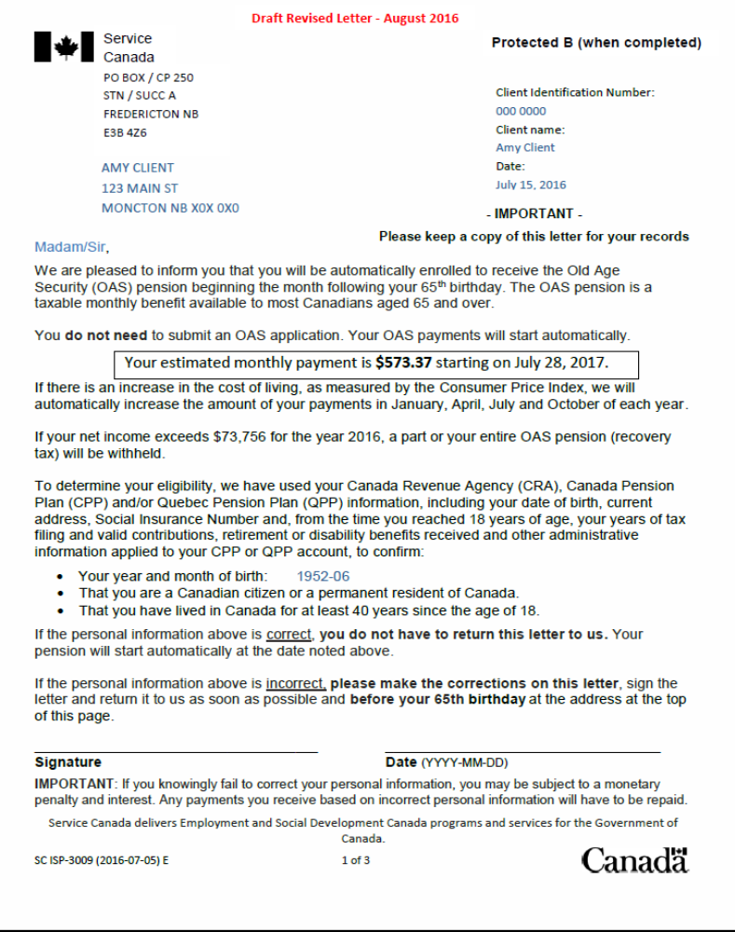
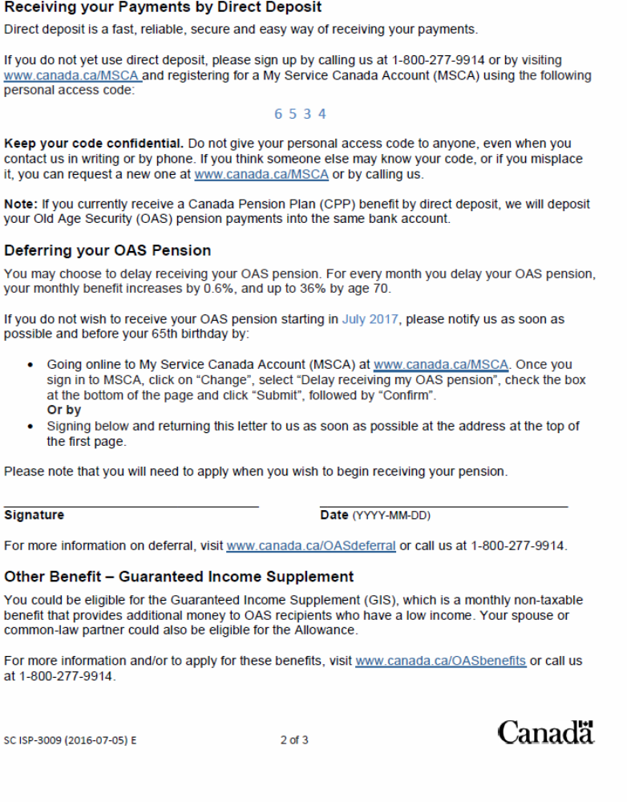
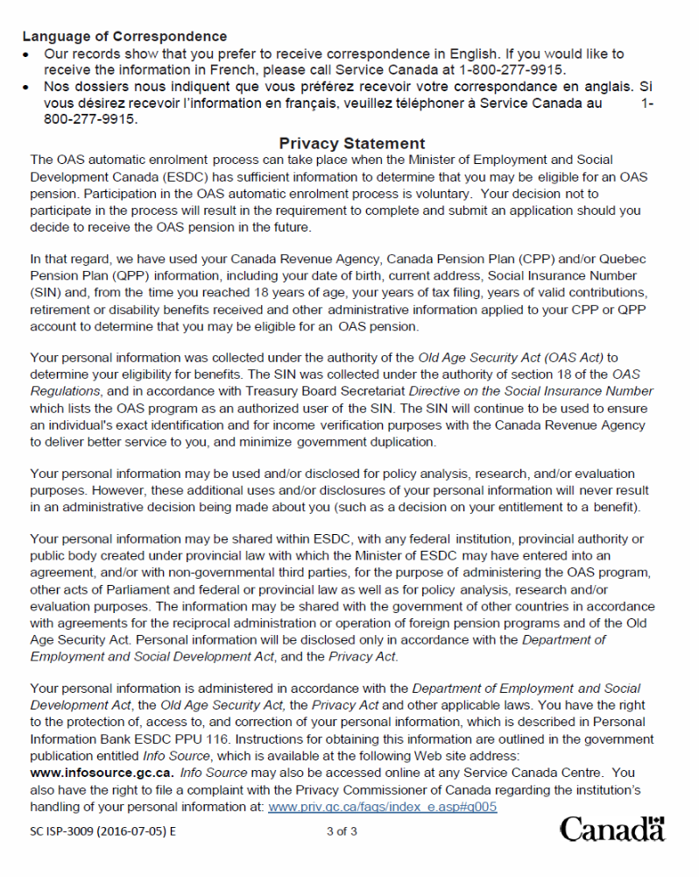
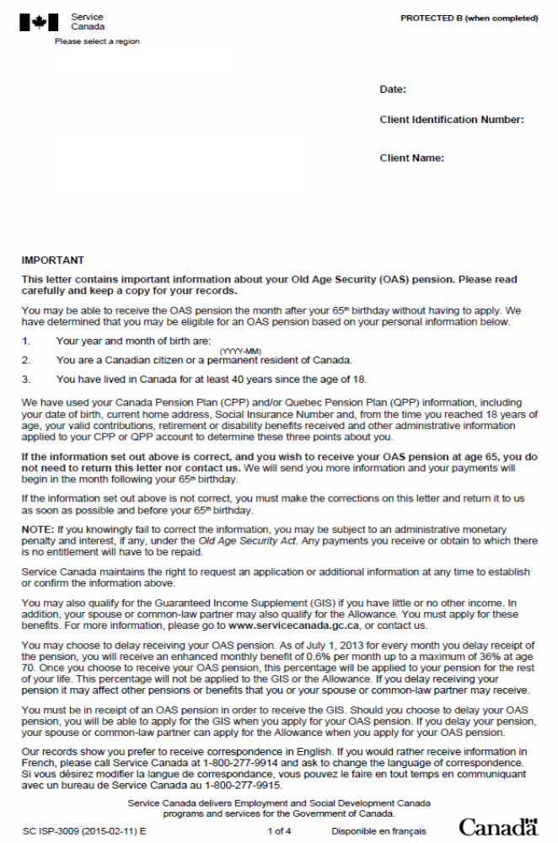
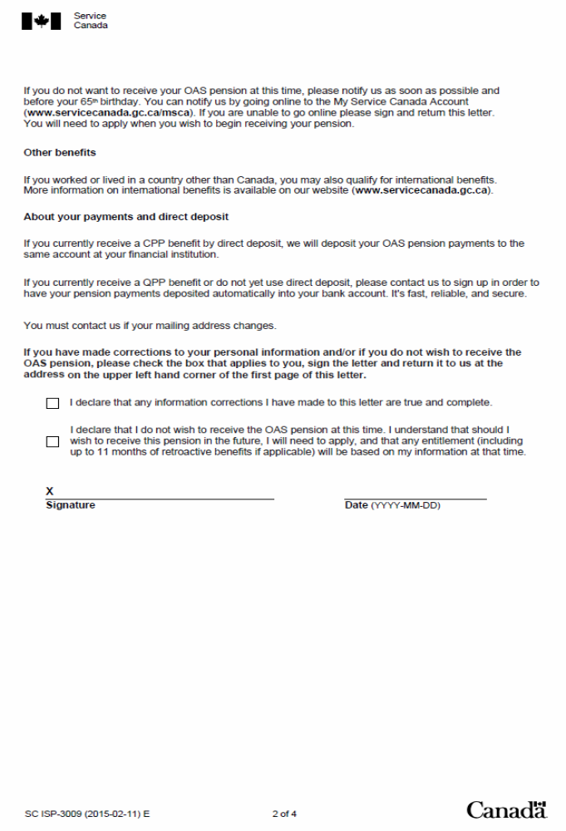
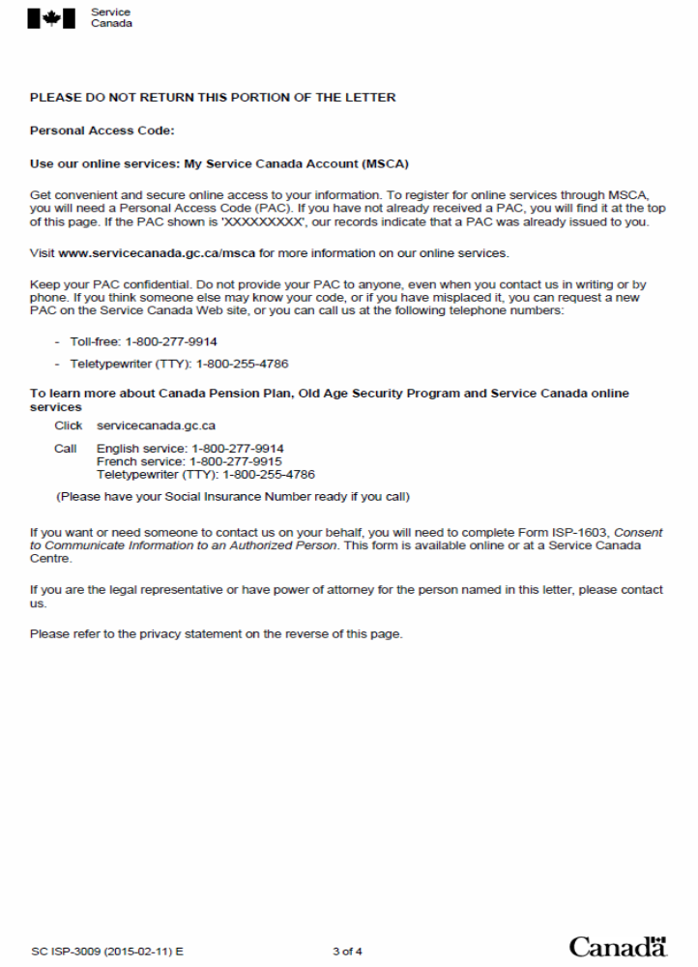
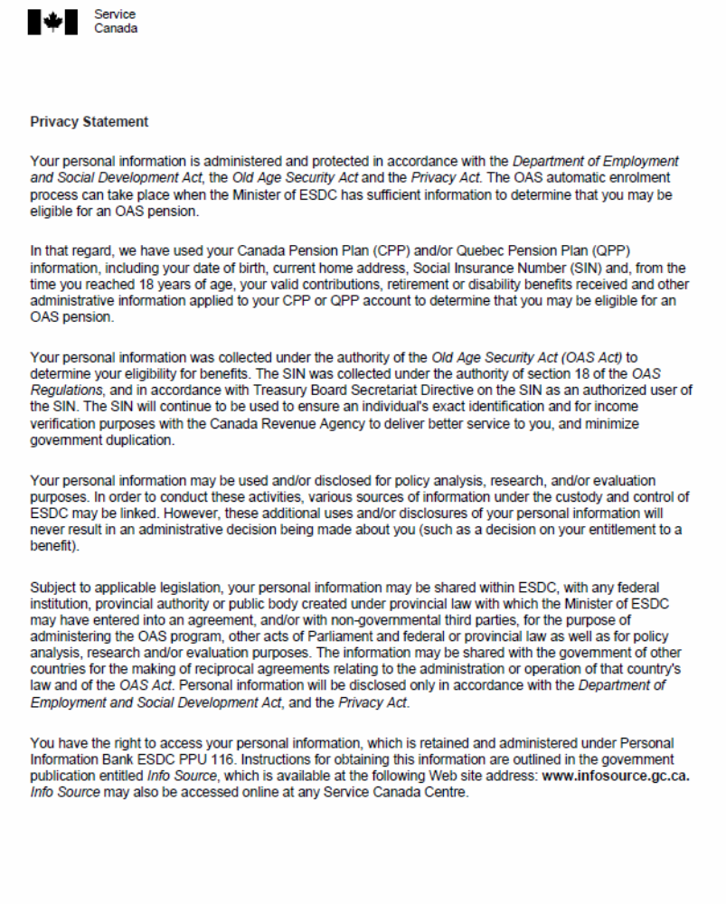
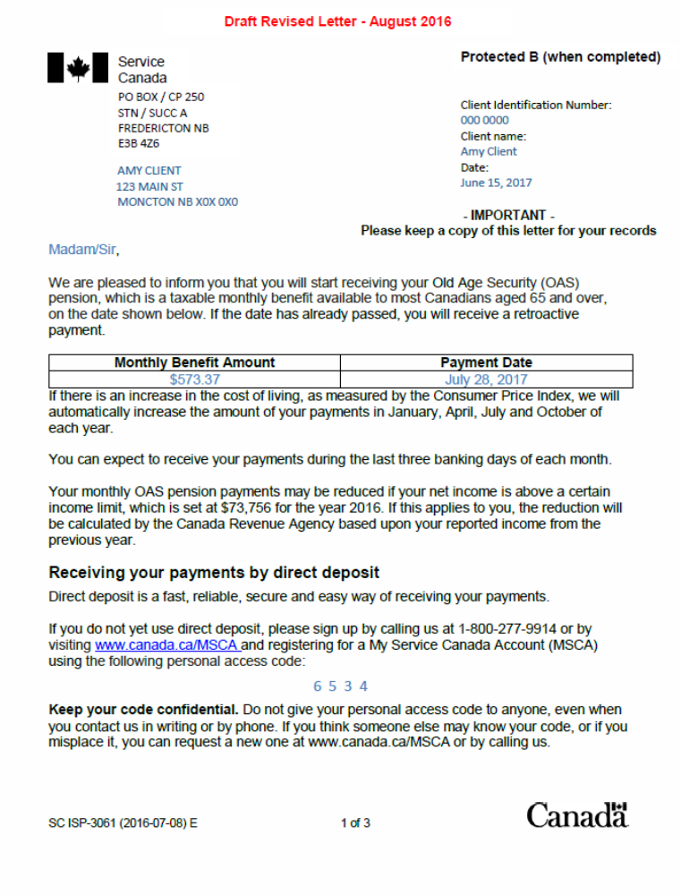
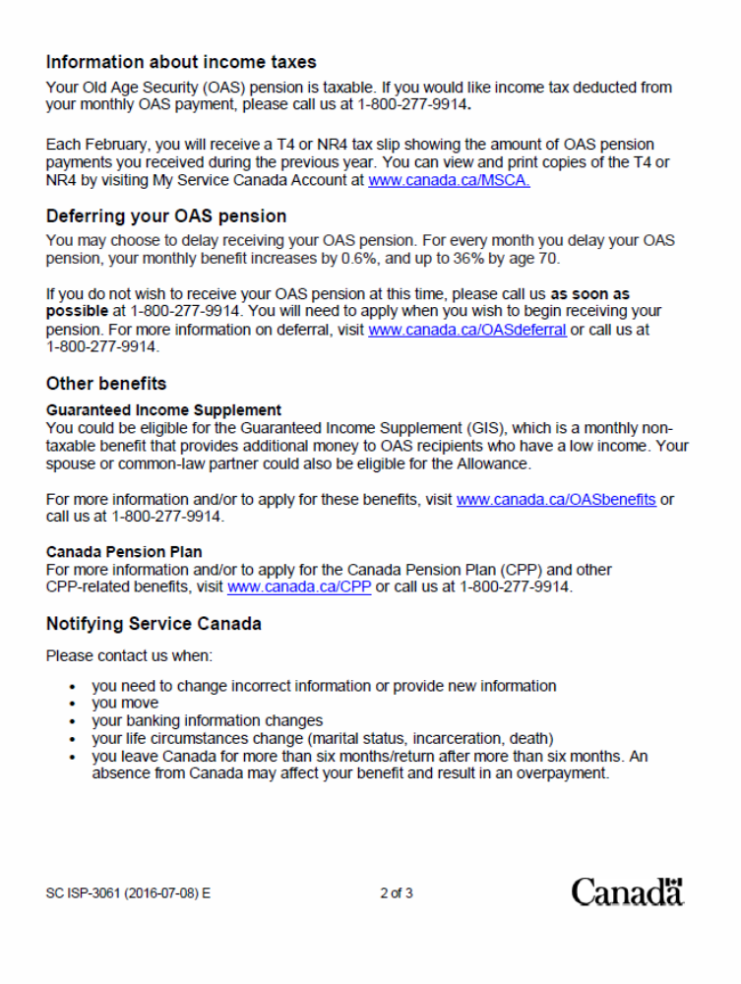


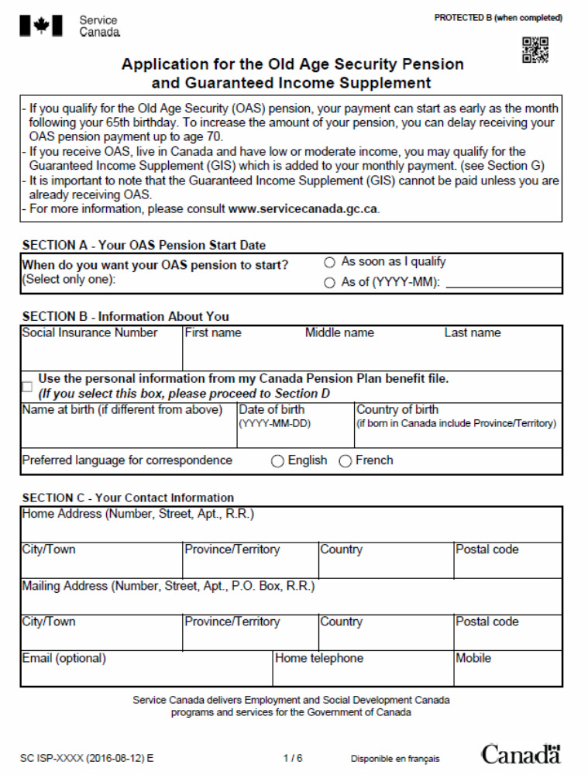
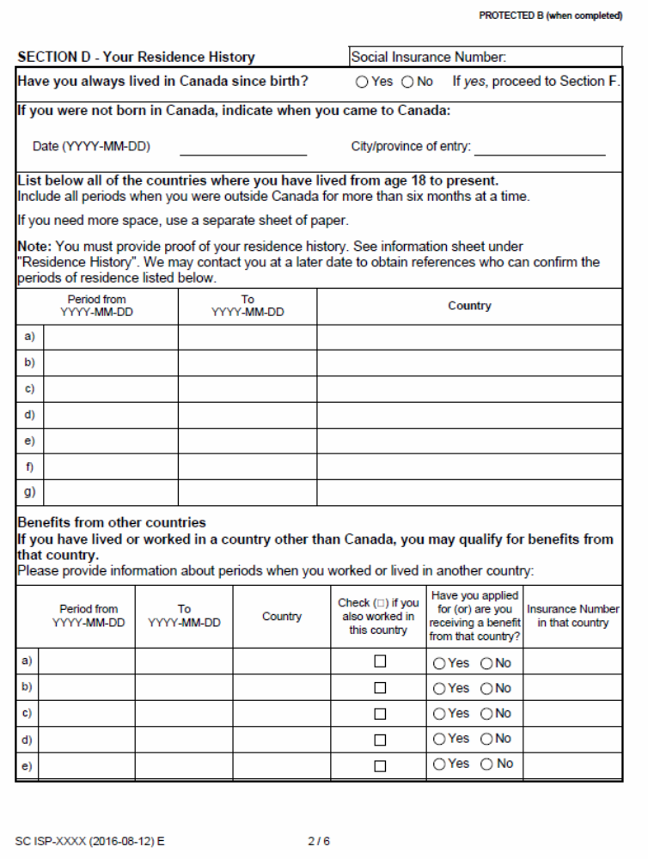
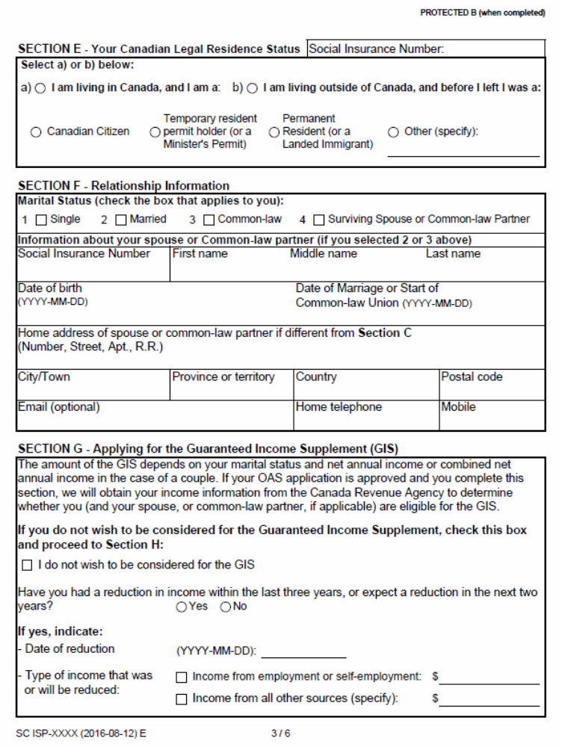

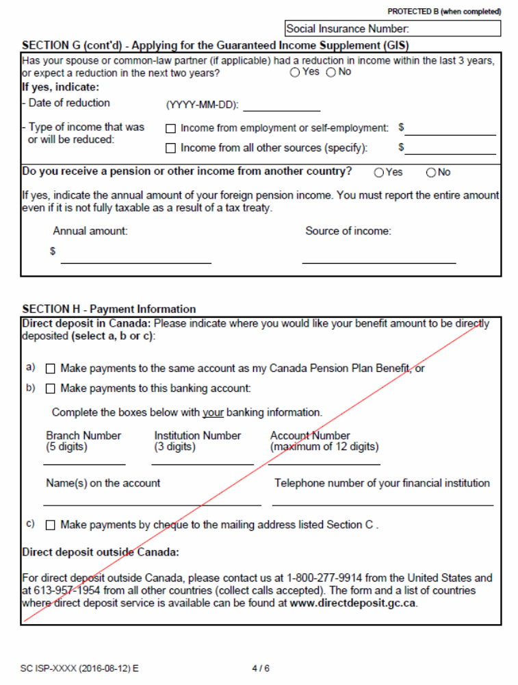

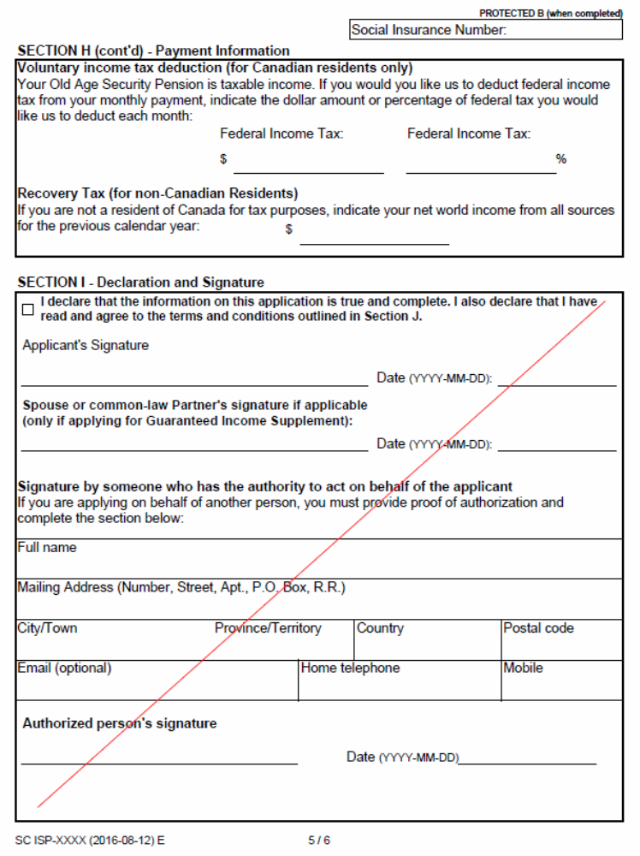

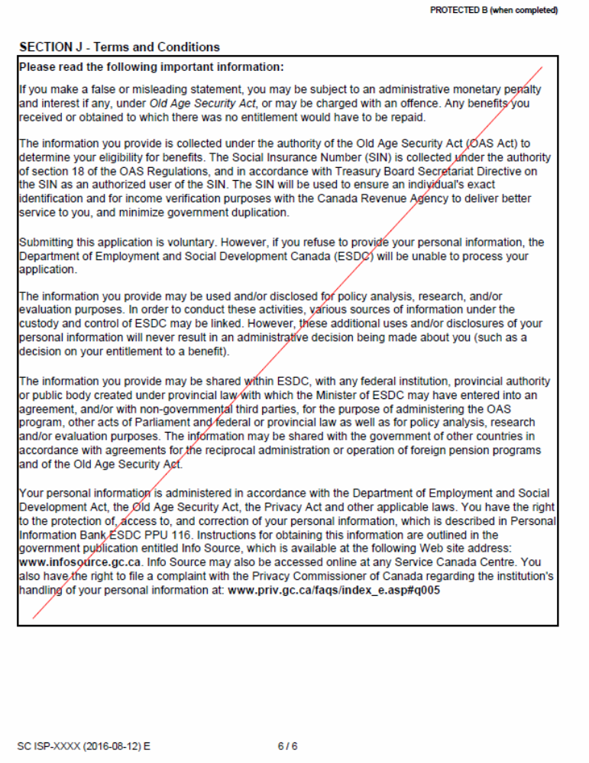
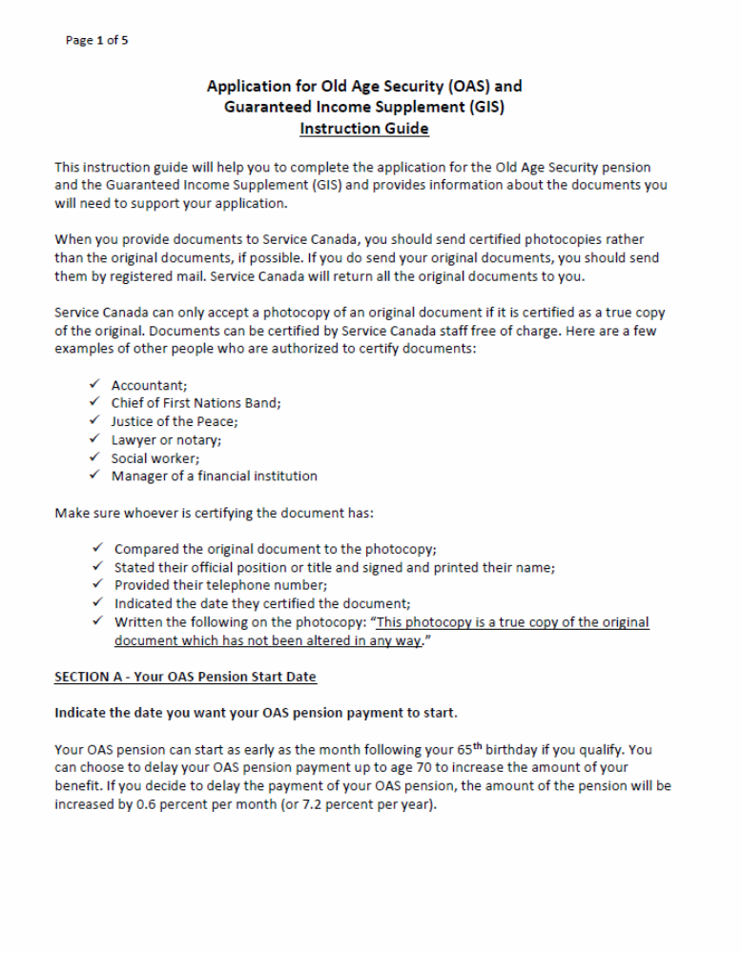
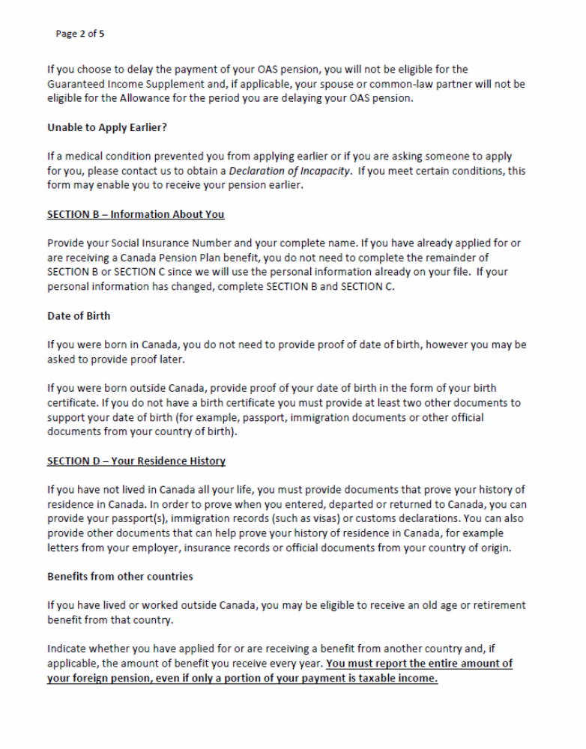

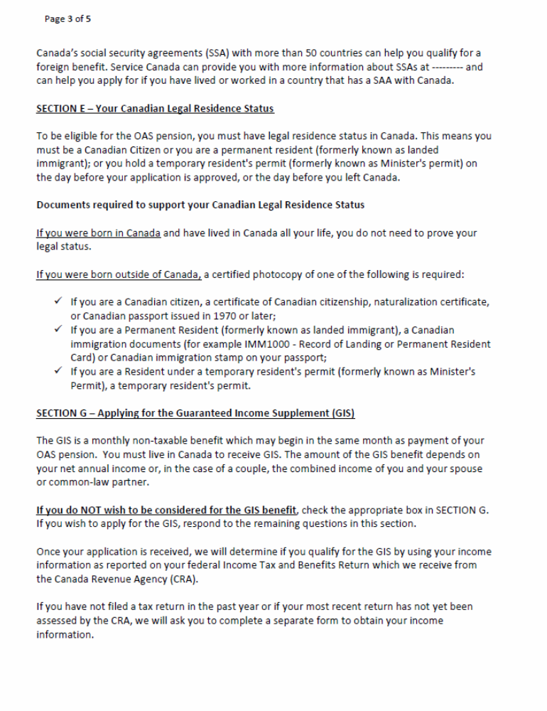

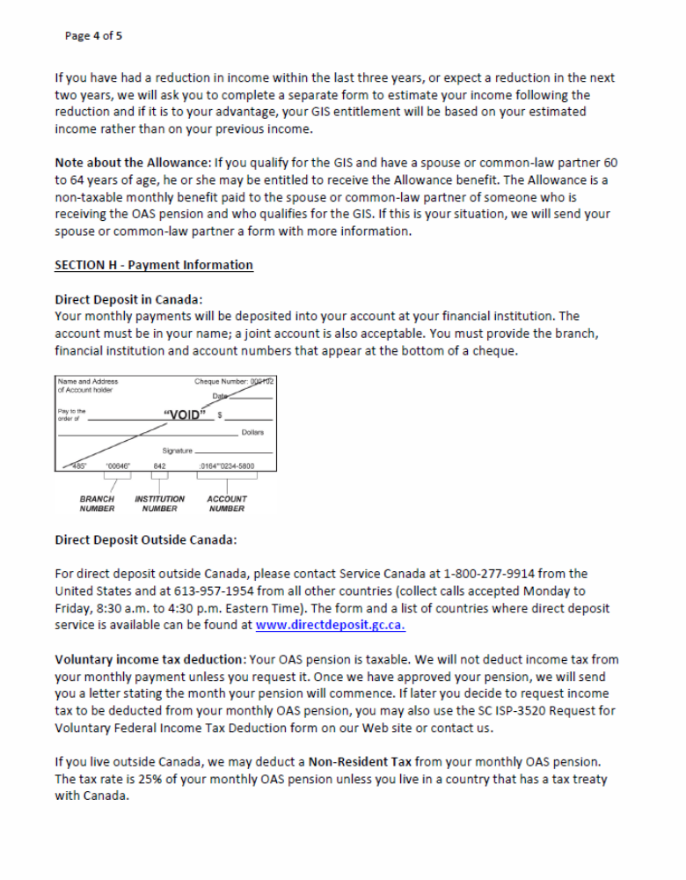

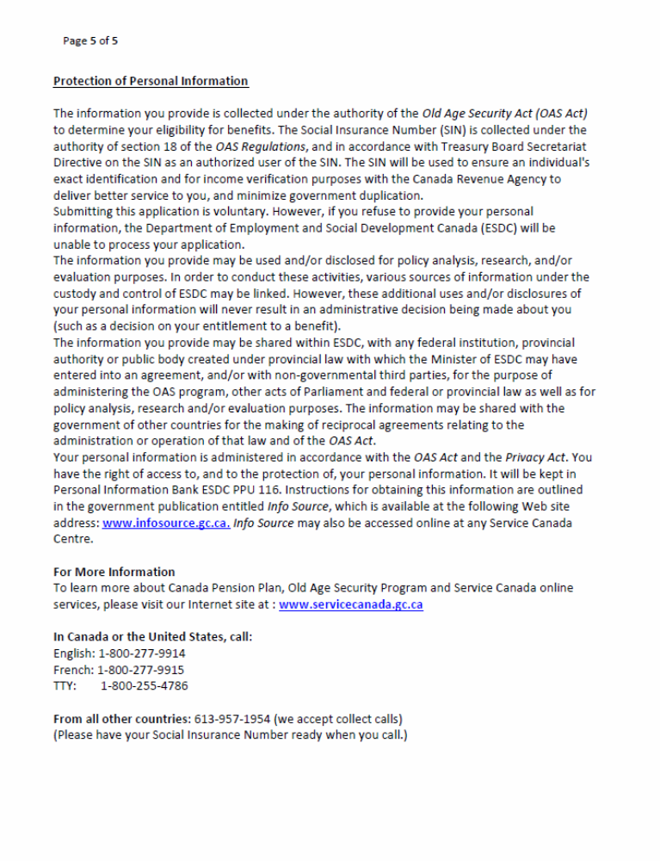

Matériel de test en français





